HƯỚNG DẪN SỬ DỤNG ỨNG DỤNG SMART-HAIDUONG

Năm 2023

MỤC LỤC
I. Giới thiệu 1
1. Mục đích 1
2. Người dùng 1
3. Phạm vi tài liệu 1
II. Chức năng hệ thống 2
1. Thiết lập tài khoản 2
1.1. Màn hình chào và giới thiệu app 2
1.2. Đăng ký tài khoản mới 3
1.3. Đăng nhập 5
1.4. Quên mật khẩu 6
1.5. Đổi mật khẩu 9
1.6. Thay đổi avatar 10
2. Chỉnh sửa thông tin cá nhân 11
3. Dịch vụ công 12
3.1. Tra cứu thủ tục 12
3.2. Hồ sơ cá nhân 13
3.2. Tra cứu hồ sơ 15
3.3. Nộp hồ sơ trực tuyến 16
4. Đặt vé 16
4.1. Đặt vé xe khách 17
4.2. Đặt vé tàu hỏa 17
4.3. Đặt vé máy bay Abay.vn 18
4.4. Đặt vé máy bay vietnam airlines 19
5. Doanh nghiệp, nhà đầu tư 20
5.1. Tìm kiếm cơ sở dữ liệu luật 20
5.2. Diễn đàn doanh nghiệp, nhà đầu tư 21
5.3. Dự án kêu gọi đầu tư 22
6. Quy hoạch 24
7. Nông nghiệp 24
7.1. Giá giống nông nghiệp 25
7.2. Kỹ thuật nông nghiệp 25
8. Cung cầu 26
8.1. Tin rao vặt 26
8.2. Đăng tin 27
8.3. Tin rao vặt đã lưu 27
9. Giáo dục 28
9.1. Smartschool 28
9.2. Danh sách trường học 29
9.3. Học tiếng anh 29
9.4. Học nghề 30
10. tin tuyển dụng 31
10.1. tìm kiếm tin tuyển dụng 31
10.2. xem tin tuyển dụng 32
11. Phản ánh hiện trường 32
11.1. Quản lý trang thông tin phản ánh 32
11.2. Xem danh sách phản ánh đã gửi 33
11.3. Xem danh sách phản ánh đã được xử lý 33
11.4. Xem chi tiết phản ánh 34
11.5. Chia sẻ tin phản ánh 35
11.6. Đăng tin phản ánh 36
11.7. Xóa phản ánh 36
11.8. Xóa phản ánh 37
11.9. Quản lý bình luận trong phản ánh 38
12. Thông tin - truyền thông 41
12.1. Báo điện tử 41
12.2. Truyền hình 42
12.3. Tuổi trẻ Hải Dương 43
12.4. Cổng thông tin tỉnh Hải Dương 44
12.5. Cổng TTĐT Đảng Bộ Tỉnh 45
12.6. Dịch vụ công hải dương 46
13. Y tế 47
13.1. Chỉ số sức khỏe 47
13.2. Dịch bệnh 47
13.3. Thẻ bhyt 48
13.4. Tra cứu thuốc 49
14. Điểm tin 51
14.1. Tin nóng trong nước 51
14.2. Tin nóng quốc tế 52
14.3. Báo trong ngày 53
14.4. Tin thời sự 54
15. Lao động việc làm 55
15.1. Số liệu 55
15.2. Bản đồ thị trường lao động 55
15.3. Kinh tế - xã hội 56
16. Người yếu thế 61
16.1. Người khiếm thị 61
16.2. Người khiếm thính 61
17. Văn hóa- thể thao- du lịch 62
17.1. Văn hóa 62
17.2. Văn nghệ Hải Dương 63
17.3. Thông tin tổng quan 64
17.4. Thông tin tự nhiên 64
17.5. Lịch sử 65
17.6. Cẩm nang du lịch 66
17.7. Ảnh đẹp địa phương 67
18. Đơn vị hành chính 68
19. Xây dựng 69
20. Giao thông 69
20.1. Bản đồ giao thông 70
20.2. Đi chung xe 70
20.3. Đi xe khách 70
20.4. Đặt vé xe, máy bay 71
21. Quản lý nhà xe 72
22. Nồng độ cồn 73
23. Biển báo giao thông 74
24. Đường dây nóng 75
25. An toàn thực phẩm 76
25.1. Cơ sở kinh doanh 76
25.2. Thanh tra an toàn vệ sinh thực phẩm 76
25.3. Thông tin tuyên truyền 77
25.4. Cảnh báo An toàn vệ sinh thực phẩm 78
26. Giá cả thị trường 78
27. Môi trường 79
27.1. Bản đồ môi trường 79
27.2. Chỉ số không khí 80
28. Thuế 80
29. Bảo hiểm xã hội 81
30. Thông tin khác 82
30.1. Sổ tay Đảng viên 82
30.2. Địa chỉ đỏ 82
30.3. Cẩm nang chuyển đổi số 83
30.4. Sở giáo dục và đào tạo 83
30.5. Thông tin tiện ích 84
30.6. Lịch 87
30.7. Tổng đài 89

I. Giới thiệu

1. Mục đích
Tài liệu này được xây dựng nhằm hướng dẫn người dùng sử dụng ứng dụng Hải Dương

2. Người dùng
Tất cả người dùng có quyền truy cập hệ thống

3. Phạm vi tài liệu
Trong tài liệu này có các module sau:
STT | Chức năng
1 | Thiết lập tài khoản
2 | Chỉnh sửa thông tin cá nhân
3 | Dịch vụ công
4 | Đặt vé
5 | DN, nhà đầu tư
6 | Quy hoạch
7 | Nông nghiệp
8 | Cung cầu
9 | Gíao dục
10 | Tin tuyển dụng
11 | Phản ánh hiện trường
12 | Thông tin- truyền thông
13 | Y tế
14 | Điểm tin
15 | Lao động việc làm
16 | Kinh tế- xã hội
17 | Người yếu thế
18 | Văn hóa- thể thao- du lịch
19 | Xây dựng
20 | Giao thông
21 | Đường dây nóng
22 | An toàn thực phẩm
23 | Gía cả thị trường
24 | Môi trường
25 | Thuế
26 | Bảo hiểm xã hội
27 | Thông tin khác
28 | Thông tin tiện ích
29 | Lịch
30 | Tổng đài

II. Chức năng hệ thống

1. Thiết lập tài khoản

1.1. Màn hình chào và giới thiệu app

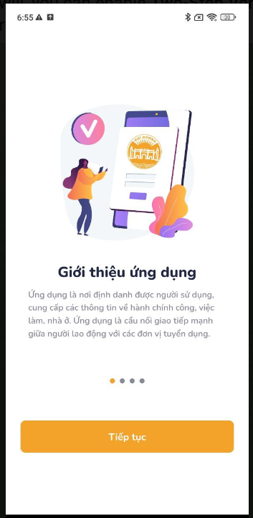
Tại màn hình giới thiệu app, nhấn nút Tiếp tục để đi đến màn hình chào.

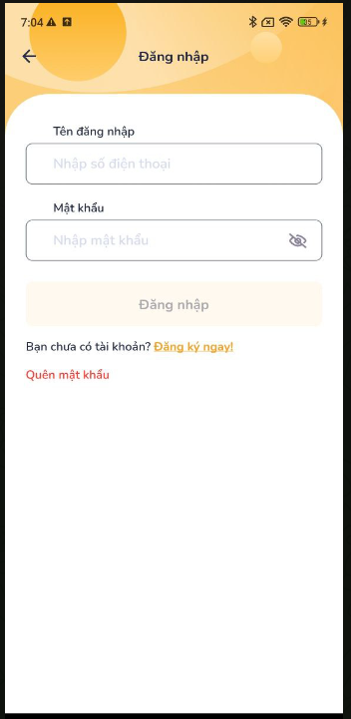
- Với user chưa có tài khoản, nhấn để đăng ký tài khoản. Tạo đăng ký tài khoản để đi đến màn Tạo tài khoản mới.
- Với user đã có tài khoản, nhập tên đăng nhập và mật khẩu và nhấn nút Đăng nhập để đi đến màn đăng nhập

1.2. Đăng ký tài khoản mới
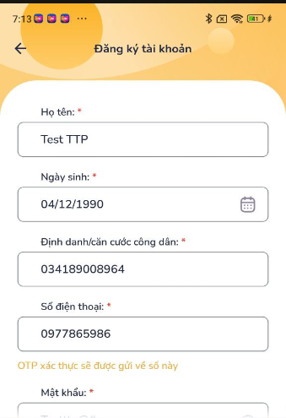
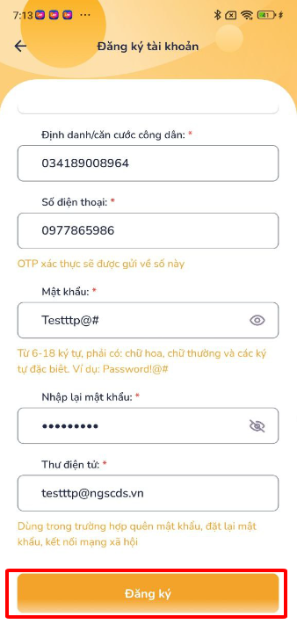
Tại màn hình Đăng ký tài khoản mới , người dùng nhập đầy đủ các thông tin trên màn hình, sau đó nhấn nút Đăng ký . Hệ thống kiểm tra tính chính xác của thông tin nhập vào và đi đến màn Xác minh tài khoản.
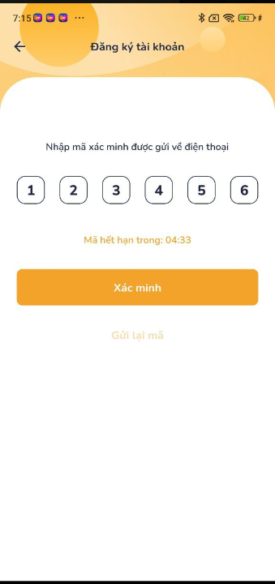
Người dùng kiểm tra tin nhắn được gửi đến số điện thoại đã nhập, sau đó nhập mã xác thực đã nhận được vào màn Xác minh tài khoản. Khi người dùng nhập đúng mã xác thực, tài khoản đăng ký thành công, hệ thống đi đến màn Chúc mừng:
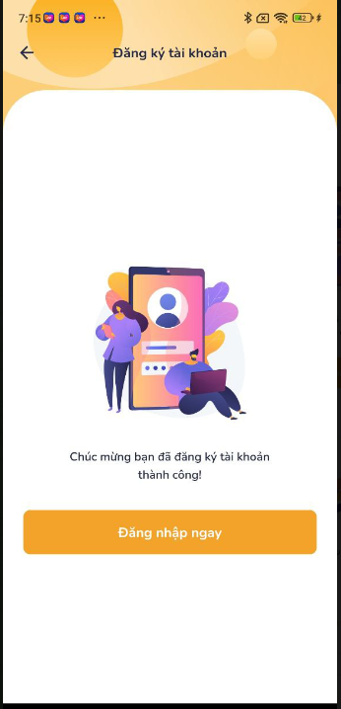
Người dùng nhấn nút Đăng nhập ngay, hệ thống đi đến Trang chủ của ứng dụng.

1.3. Đăng nhập
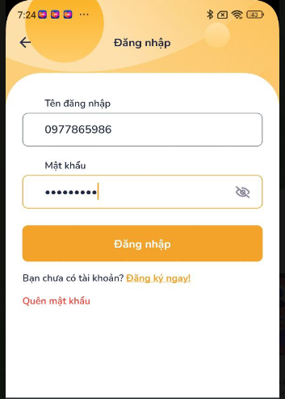
Với người dùng đã có tài khoản, nhập các thông tin mật khẩu và số điện thoại, sau đó nhấn nút Đăng nhập để truy cập hệ thống.
Nhấn nút  để đi đến màn Quên mật khẩu.
Nhấn nút để đi đến màn Tạo tài khoản mới.

1.4. Quên mật khẩu
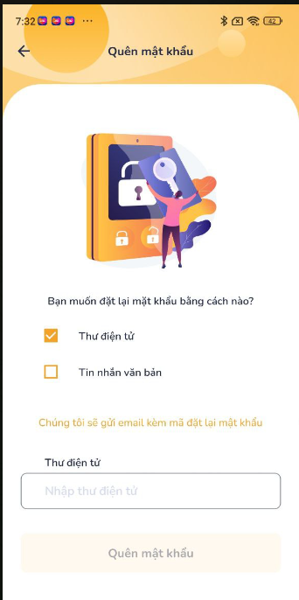
Tại màn hình quên mật khẩu, người dùng click chọn hình thức đặt lại mật khẩu Thư điện tử/ Tin nhắn văn bản.
Thư điện tử:
- Người dùng nhập thư điện tử sau đó nhấn nút Quên mật khẩu. Hệ thống sẽ gửi mã đặt mật khẩu về thư điện tử. Hệ thống đi đến màn Nhập mã xác minh.
- Tại màn hình Nhập mã xác minh, người dùng nhập mã xác minh được hệ thống gửi về thư điện tử đã nhập. Sau đó nhập Mật khẩu mới và Nhập lại mật khẩu mới và nhấn nút Xác minh. Hệ thống xác minh và đổi mật khẩu thành công.
Lưu ý: Mật khẩu mới và Nhập lại mật khẩu mới phải được nhập trùng khớp với nhau.
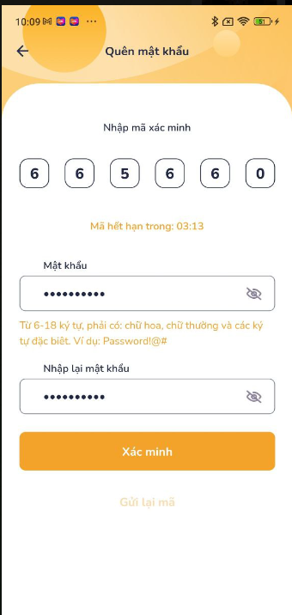
Người dùng nhấn nút Đăng nhập để đi đến màn Đăng nhập và truy cập app bằng mật khẩu mới.
Tin nhắn văn bản:
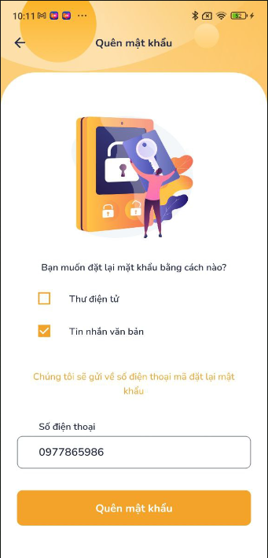
- Người dùng nhập số điện thoại đăng ký sau đó nhấn nút Quên mật khẩu. Hệ thống sẽ gửi mã đặt mật khẩu về số điện thoại. Hệ thống đi đến màn Nhập mã xác minh.
- Tại màn hình Nhập mã xác minh, người dùng nhập mã xác minh được hệ thống gửi về số điện thoại đã nhập. Sau đó nhập Mật khẩu mới và Nhập lại mật khẩu mới và nhấn nút Xác minh. Hệ thống xác minh và đổi mật khẩu thành công.
Lưu ý: Mật khẩu mới và Nhập lại mật khẩu mới phải được nhập trùng khớp với nhau.
Người dùng nhấn nút Đăng nhập để đi đến màn Đăng nhập và truy cập app bằng mật khẩu mới.

1.5. Đổi mật khẩu
Với người dùng muốn đổi mật khẩu, truy cập màn hình Tài khoản của tôi.
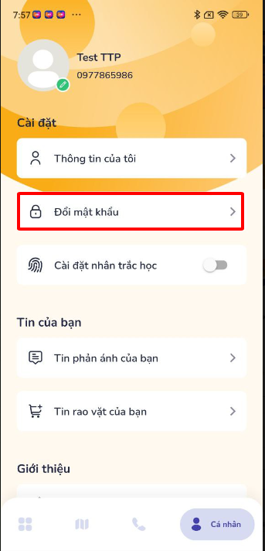
Tại màn hình tài khoản của tôi, nhấn nút  để đi đến màn đổi mật khẩu:
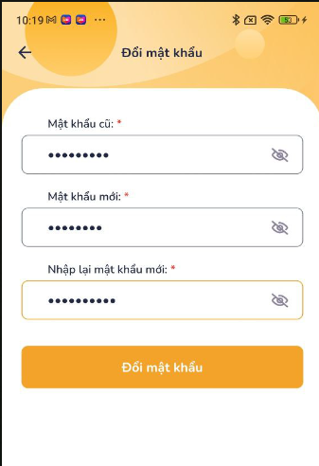
Tại màn hình Đổi mật khẩu, người dùng nhập vào Mật khẩu cũ, Mật khẩu mới và Nhập lại mật khẩu mới, sau đó nhấn nút Đổi mật khẩu. Hệ thống đổi mật khẩu thành công:
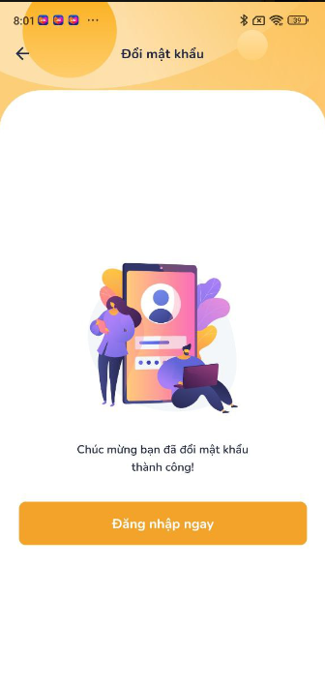
Nhấn nút để đi đến màn Đăng nhập và truy cập hệ thống với mật khẩu mới.

1.6. Thay đổi avatar
Để thay đổi avatar, người dùng truy cập màn hình Tài khoản của tôi, nhấn vào biểu tượng avatar tại góc trái màn hình, hệ thống hiển thị popup Thêm ảnh:
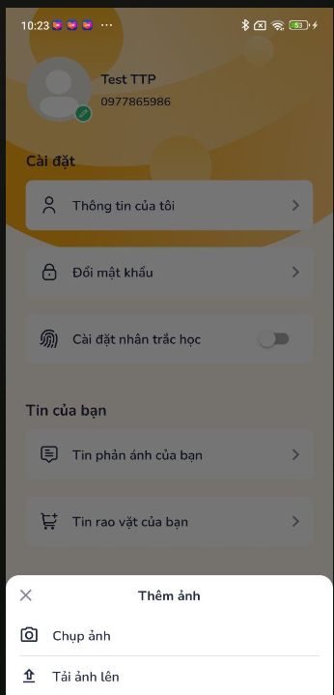
Nhấn nút Tải ảnh lên, hệ thống mở danh sách ảnh thuộc bộ sưu tập ảnh trong điện thoại cho phép người dùng chọn và tải lên ảnh đại diện.
Nhấn nút Chụp ảnh, hệ thống tự động mở camera trước cho phép người dùng chụp ảnh và tải lên làm ảnh đại diện.

2. Chỉnh sửa thông tin cá nhân
Để chỉnh sửa thông tin cá nhân, người dùng truy cập Tài khoản của tôi, nhấn vào vùng thông tin của tôi để truy cập màn Thông tin cá nhân

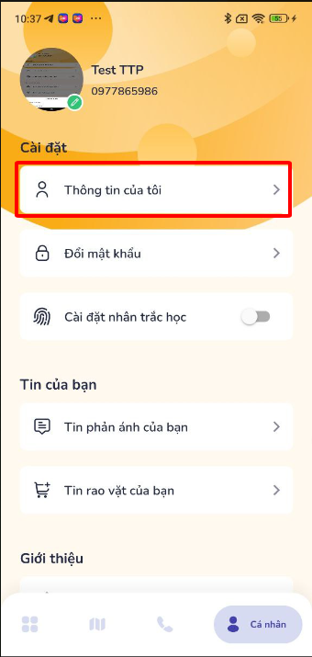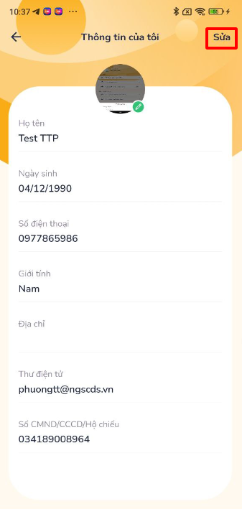
Tại màn hình Thông tin cá nhân, nhấn nút Sửa tại góc phải màn hình để đi đến màn hình Sửa thông tin.
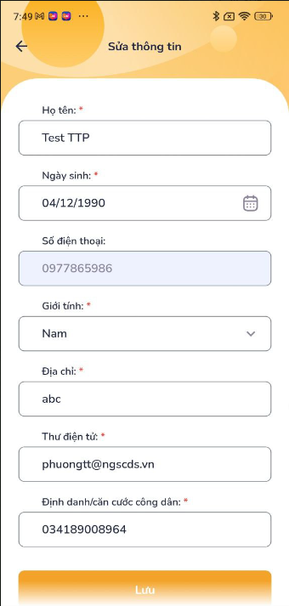
Cập nhật các trường dữ liệu, nhấn nút Lưu để lưu thông tin vừa nhập.
*Lưu ý: Trường dữ liệu * không được để trống

3. Dịch vụ công

3.1. Tra cứu thủ tục
Chức năng mở đến web dịch vụ công trực tuyến của tỉnh Hải Dương để người dùng có thể tra cứu chi tiết tất cả các thủ tục hành chính của Tỉnh.
Để tra cứu thủ tục, người dùng truy cập vào Trang chủ nhấn vào Dịch vụ công – Người dùng chọn Tra cứu thủ tục màn hình sẽ hiển thị tất cả các thủ tục hành chính của Tỉnh.

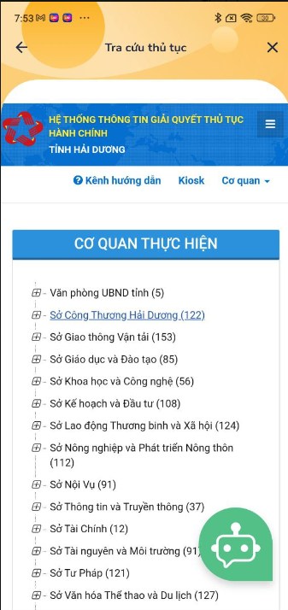

3.2. Hồ sơ cá nhân
Chức năng cho phép người dùng có thể đăng nhập bằng tài khoản công dân, doanh nghiệp hoặc tài khoản doanh nghiệp.

3.2.1. Dành cho cá nhân hoặc tổ chức

3.2.1.1. Đăng nhập dành cho cá nhân hoặc tổ chức
Chức năng cho phép người dùng chọn loại tài khoản cấp bởi Cổng dịch vụ công quốc gia để đăng nhập Cổng dịch vụ công Quốc Gia.
Để đăng nhập, người dùng truy cập vào Trang chủ nhấn vào Dịch vụ công – Người dùng chọn Hồ sơ cá nhân, hệ thống sẽ hiển thị đăng nhập dành cho cá nhân hoặc tổ chức.
- Người dùng chọn Đăng nhập tài khoản cấp bởi Cổng dịch vụ công quốc gia.
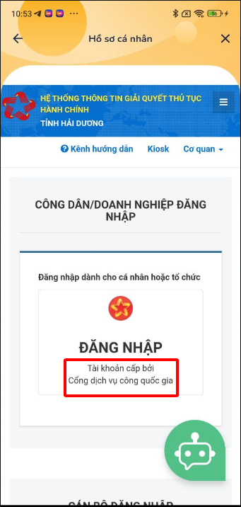

3.2.1.2. Đăng nhập dành cho cán bộ
Chức năng cho phép người dùng đăng nhập bằng tài khoản dành cho cán bộ.
Để đăng nhập, người dùng truy cập vào Trang chủ nhấn vào Dịch vụ công – Người dùng chọn Hồ sơ cá nhân, hệ thống sẽ hiển thị đăng nhập dành cho cán bộ.
- Người dùng chọn Đăng nhập dành cho cán bộ.
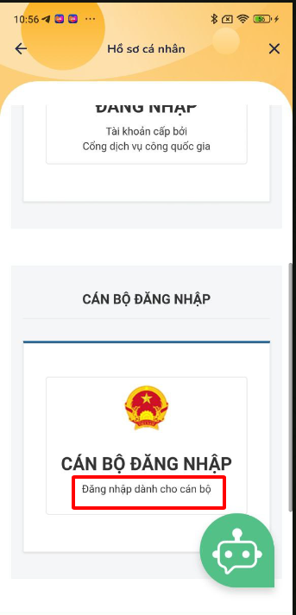

3.2. Tra cứu hồ sơ
Chức năng cho phép người dùng nhập mã hồ sơ để tra cứu tiến độ thực hiện hồ sơ, các bước thực hiện như sau:
- Bước 1: Tại màn hình Dịch vụ công, người dùng chọn Tra cứu hồ sơ, người dùng nhập số hồ sơ- số CMND người nộp- Tên công dân nộp (Mã được gửi về khi người dùng đăng ký dịch vụ thành công).
- Bước 2: Người dùng ấn nút Tìm kiếm
Thông tin nhập vào trả về giá trị phù hợp, hệ thống hiển thị màn tra cứu tiến độ hồ sơ.
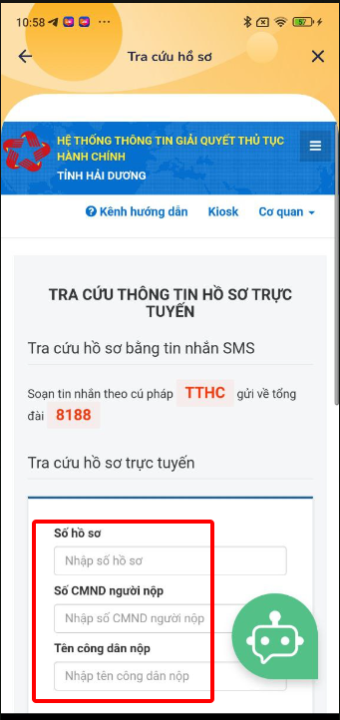

3.3. Nộp hồ sơ trực tuyến
Chức năng cho phép người dùng đăng nhập tài khoản để nộp hồ sơ trực tuyến.
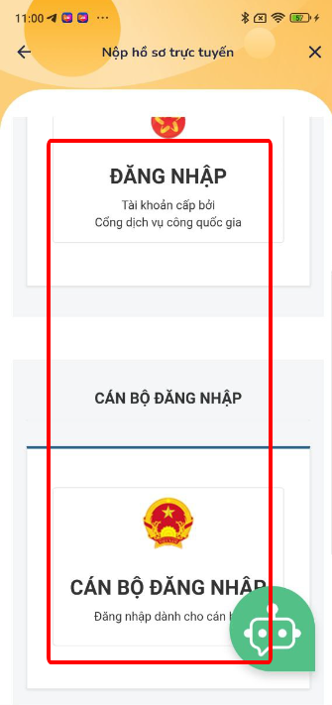

4. Đặt vé
Chức năng cho phép người dùng đặt vé.

4.1. Đặt vé xe khách
Chức năng cho phép người dùng đặt vé xe khách với Vexere.
Để đặt vé xe khách, người dùng truy cập vào Trang chủ nhấn vào Đặt vé – Người dùng chọn Đặt vé xe khách. Hệ thống sẽ hiển thị màn hình đặt vé xe khách.
Người dùng lựa chọn hình thức xe khách, máy bay, tàu hỏa, thuê xe.
Người dùng chọn nơi xuất phát, điểm đến, ngày đi, khứ hồi nếu có khứ hồi => Người dùng nhấn nút Tìm kiếm để tìm kiếm chuyến xe phù hợp. Hệ thống sẽ hiển thị kết quả phù hợp với tìm kiếm.
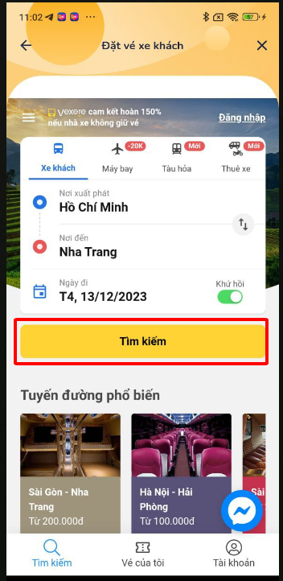

4.2. Đặt vé tàu hỏa
Chức năng cho phép người dùng đặt vé tàu hỏa.
Để đặt vé tàu hỏa, người dùng truy cập vào Trang chủ nhấn vào Đặt vé – Người dùng chọn Đặt vé tàu hỏa. Hệ thống sẽ hiển thị màn hình đặt vé tàu hỏa.
Người dùng lựa chọn hình thức một chiều hoặc khứ hồi, điểm ga đi ga đến, ngày đi và ngày về => Người dùng nhấn nút Tìm kiếm để tìm kiếm vé phù hợp. Hệ thống hiển thị kết quả phù hợp với tìm kiếm.
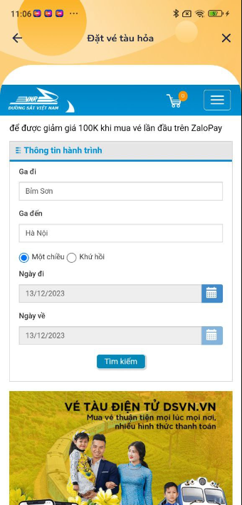

4.3. Đặt vé máy bay Abay.vn
Chức năng cho phép người dùng đặt vé máy bay Abay.vn.
Để đặt vé máy bay Abay.vn, người dùng truy cập vào Trang chủ nhấn vào Đặt vé – Người dùng chọn Đặt vé máy bay Abay.vn. Hệ thống sẽ hiển thị màn hình đặt vé máy bay Abay.vn.
Người dùng lựa chọn điểm đi điểm đến, ngày đi và ngày về, số lượng hành khách, độ tuổi hành khách=> Người dùng nhấn nút để tìm kiếm chuyến bay phù hợp.
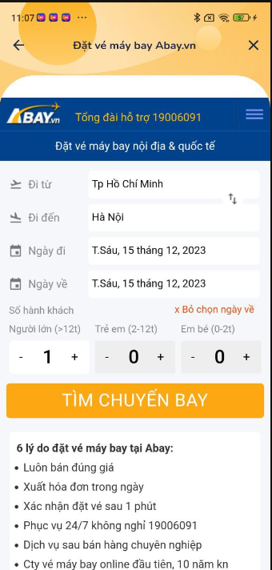

4.4. Đặt vé máy bay vietnam airlines
Chức năng cho phép người dùng đặt vé máy bay Vietnam Airlines.
Để đặt vé máy bay Vietnam airlines, người dùng truy cập vào Trang chủ nhấn vào Đặt vé – Người dùng chọn Đặt vé máy bay Vietnam airlines. Hệ thống sẽ hiển thị màn hình đặt vé máy bay Vietnam airlines.
Người dùng lựa chọn điểm đi điểm đến, ngày đi và ngày về, số lượng hành khách, độ tuổi hành khách=> Người dùng nhấn nút để tìm kiếm chuyến bay phù hợp.
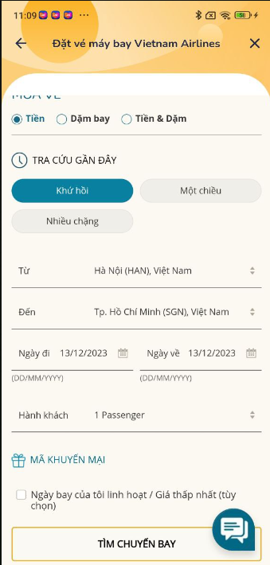

5. Doanh nghiệp, nhà đầu tư

5.1. Tìm kiếm cơ sở dữ liệu luật
Chức năng cho phép người dùng tìm kiếm cơ sở dữ liệu luật bằng từ khóa, bằng giọng nói.
Để Tìm kiếm cơ sở dữ liệu luật, người dùng truy cập vào Trang chủ nhấn vào DN, nhà đầu tư chọn Tìm kiếm cơ sở dữ liệu luật. Hệ thống sẽ hiển thị màn hình Tìm văn bản pháp luật.
- Người dùng nhập từ khóa để tìm văn bản pháp luật.
- Người dùng sử dụng giọng nói để tìm văn bản pháp luật.
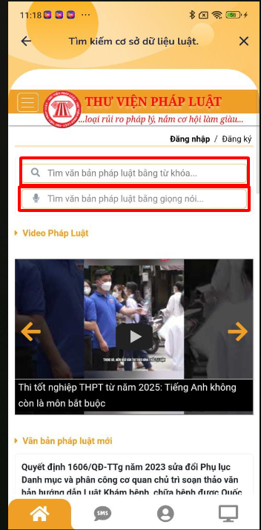

5.2. Diễn đàn doanh nghiệp, nhà đầu tư
Chức năng cho phép người dùng có thể xem dữ liệu diễn đàn doanh nghiệp.
Để xem dữ liệu diễn đàn doanh nghiệp, người dùng truy cập vào Trang chủ nhấn vào DN, nhà đầu tư chọn Diễn đàn doanh nghiệp, nhà đầu tư. Hệ thống sẽ hiển thị màn hình xem dữ liệu diễn đàn doanh nghiệp.
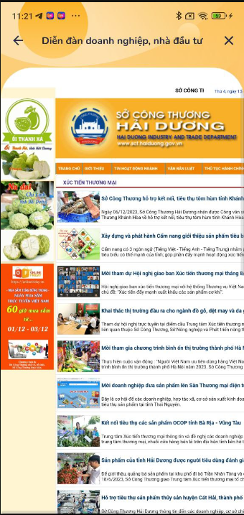

5.3. Dự án kêu gọi đầu tư
Chức năng cho phép người dùng có thể xem dữ liệu dự án kêu gọi đầu tư.
Để xem dữ liệu dự án kêu gọi đầu tư, người dùng truy cập vào Trang chủ nhấn vào DN, nhà đầu tư chọn Dự án kêu gọi đầu tư. Hệ thống sẽ hiển thị màn hình xem dữ liệu dự án kêu gọi đầu tư.
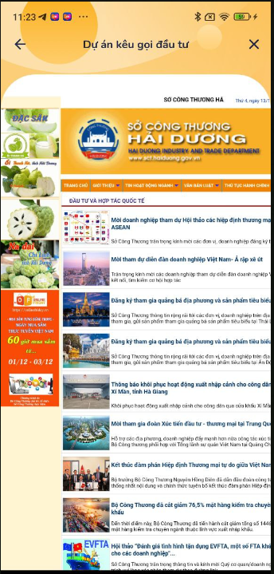
5.4. Thông tin thị trường lao động
Chức năng cho phép người dùng có thể xem thị trường lao động.
Để có thể xem thị trường lao động, người dùng truy cập vào Trang chủ nhấn vào DN, nhà đầu tư chọn Thông tin thị trường lao động. Hệ thống sẽ hiển thị màn hình có thể xem thị trường lao động.
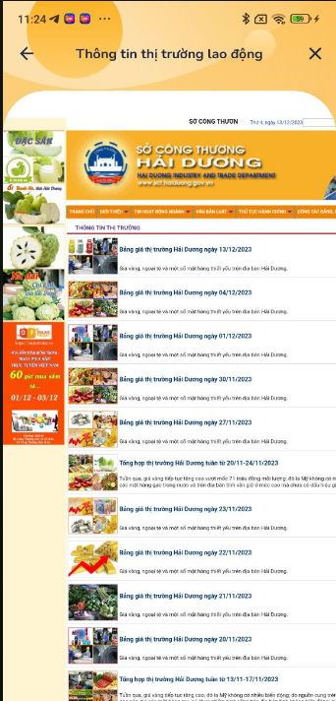

6. Quy hoạch
Chức năng cho phép người dùng có thể xem thông tin quy hoạch.
Để có thể xem thông tin quy hoạch, người dùng truy cập vào Trang chủ nhấn vào Quy hoạch. Hệ thống sẽ hiển thị màn hình có thể xem thông tin quy hoạch.
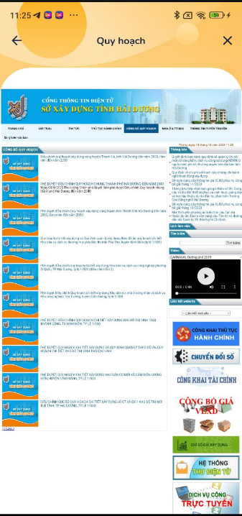

7. Nông nghiệp

7.1. Giá giống nông nghiệp
Chức năng cho phép người dùng có thể xem giá giống nông nghiệp.
Để có thể xem giá giống nông nghiệp, người dùng truy cập vào Trang chủ nhấn vào Nông nghiệp chọn Gía giống nông nghiệp. Hệ thống sẽ hiển thị màn hình có thể xem giá giống nông nghiệp.
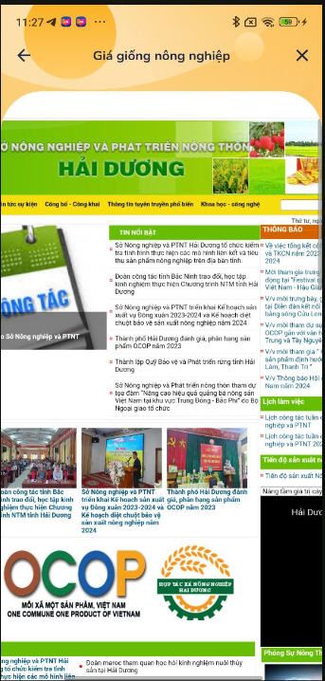

7.2. Kỹ thuật nông nghiệp
Chức năng cho phép người dùng có thể xem kỹ thuật nông nghiệp.
Để có thể xem kỹ thuật nông nghiệp, người dùng truy cập vào Trang chủ nhấn vào Nông nghiệp chọn Kỹ thuật nông nghiệp. Hệ thống sẽ hiển thị màn hình có thể xem kỹ thuật nông nghiệp.
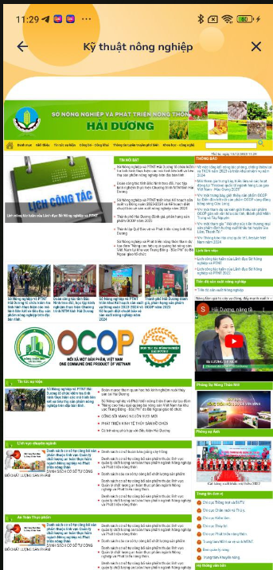

8. Cung cầu

8.1. Tin rao vặt
Chức năng cho phép người dùng có thể xem tin rao vặt.
Để có thể xem tin rao vặt, người dùng truy cập vào Trang chủ nhấn vào Cung cầu chọn Tin tao vặt. Hệ thống sẽ hiển thị màn hình có thể xem tin rao vặt.
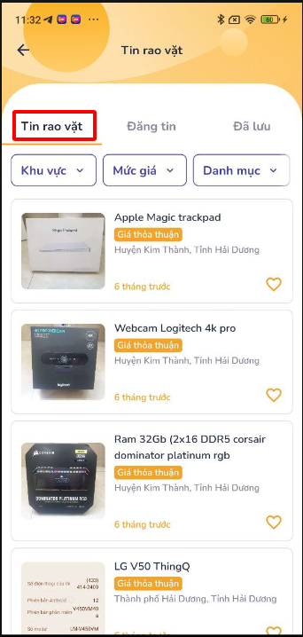

8.2. Đăng tin
Chức năng cho phép người dùng có thể đăng tin rao vặt.
Để có thể đăng tin rao vặt, người dùng truy cập vào Trang chủ nhấn vào Cung cầu chọn Đăng tin. Hệ thống sẽ hiển thị màn hình đăng tin
Người dùng nhập đầy đủ thông tin để đăng tin. Hệ thống báo Chúc mừng bạn đã tạo tin rao vặt thành công.
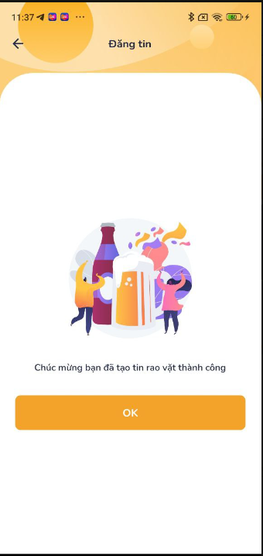

8.3. Tin rao vặt đã lưu
Chức năng cho phép người dùng có thể xem tin đã lưu.
Để có thể xem tin đã lưu, người dùng truy cập vào Trang chủ nhấn vào Cung cầu chọn Đã lưu. Hệ thống sẽ hiển thị màn hình tin đã lưu.
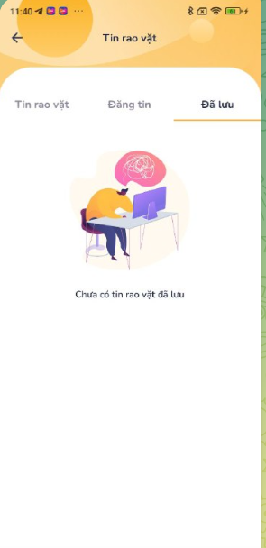

9. Giáo dục

9.1. Smartschool
Chức năng cho phép người dùng có thể xem hệ thống Smartschool.
Để có thể xem hệ thống Smartschool, người dùng truy cập vào Trang chủ nhấn vào Giáo dục chọn Smartschool. Hệ thống sẽ hiển thị màn xem hệ thống Smartschool
Người dùng có thể tham gia khóa học trực tuyến, đọc sách điện tử, đăng ký đấu trường thi online, phòng học trực tuyến
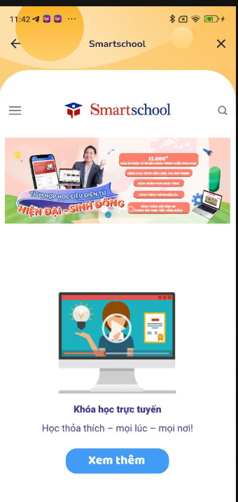

9.2. Danh sách trường học
Chức năng cho phép người dùng có thể xem danh sách trường học.
Để có thể xem danh sách trường học, người dùng truy cập vào Trang chủ nhấn vào Giáo dục chọn Danh sách trường học. Hệ thống sẽ hiển thị màn xem danh sách trường học .
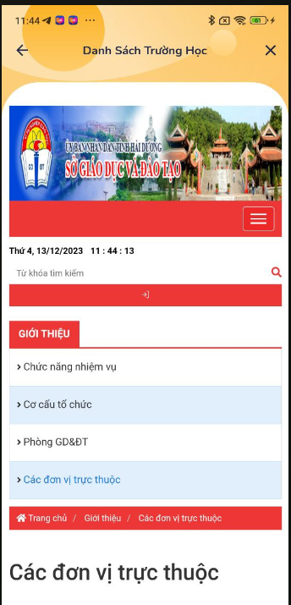

9.3. Học tiếng anh
Chức năng cho phép người dùng có thể xem học tiếng anh.
Để có thể học tiếng anh, người dùng truy cập vào Trang chủ nhấn vào Giáo dục chọn Học tiếng anh. Hệ thống sẽ hiển thị ra những khóa học.

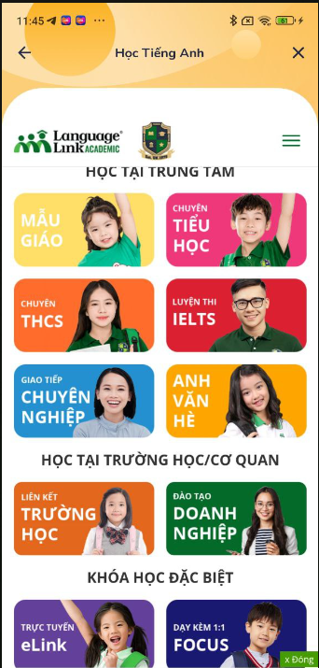

9.4. Học nghề
Chức năng cho phép người dùng có thể học nghề.
Để có thể học tiếng anh, người dùng truy cập vào Trang chủ nhấn vào Giáo dục chọn Học nghề. Hệ thống sẽ hiển thị ra thông báo tuyển sinh các lớp.
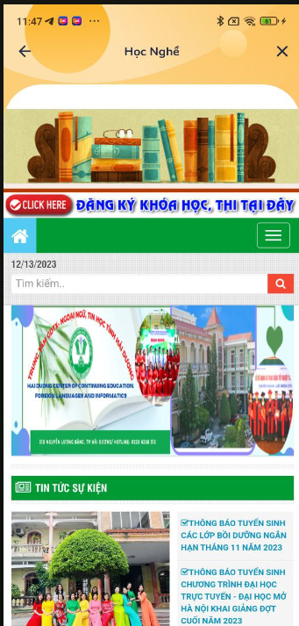

10. tin tuyển dụng

10.1. tìm kiếm tin tuyển dụng
Chức năng cho phép người dùng có thể Tìm kiếm tin tuyển dụng.
Để có thể Tìm kiếm tin tuyển dụng, người dùng truy cập vào Trang chủ nhấn vào Xem thêm.
- Người dùng nhấn vào Tin tuyển dụng. Người dùng nhập Tìm kiếm tin tuyển dụng để tìm kiếm tin tuyển dụng phù hợp. Hệ thống hiển thị tin tìm kiếm theo yêu cầu.
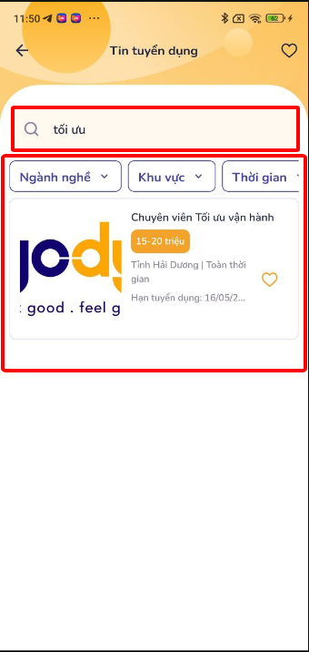

10.2. xem tin tuyển dụng
Chức năng cho phép người dùng có thể Xem tin tuyển dụng.
Để có thể Xem tin tuyển dụng, người dùng truy cập vào Trang chủ nhấn vào Xem thêm.
Người dùng nhấn vào Tin tuyển dụng. Hệ thống hiển thị tin tuyển dụng.
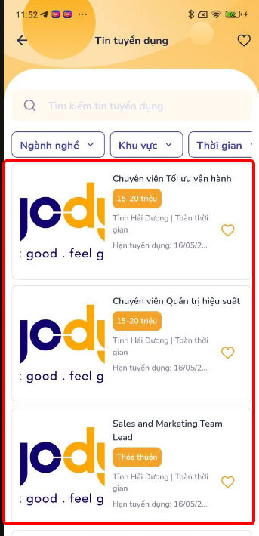

11. Phản ánh hiện trường

11.1. Quản lý trang thông tin phản ánh
Chức năng cho phép người dùng có thể Xem danh sách phản ánh đã gửi, xem danh sách phản ánh đã xử lý, xem chi tiết phản ánh, chia sẻ tin phản ánh, đăng tin, xóa, sửa phản ánh.

11.2. Xem danh sách phản ánh đã gửi
Chức năng cho phép người dùng có thể Xem danh sách phản ánh đã gửi.
Để có thể Xem danh sách phản ánh đã gửi, người dùng truy cập vào Trang chủ nhấn vào Xem thêm chọn mục Phản ánh hiện trường.
- Người dùng nhấn vào Tin của bạn. Hệ thống hiển thị danh sách các tin phản ánh đã gửi.
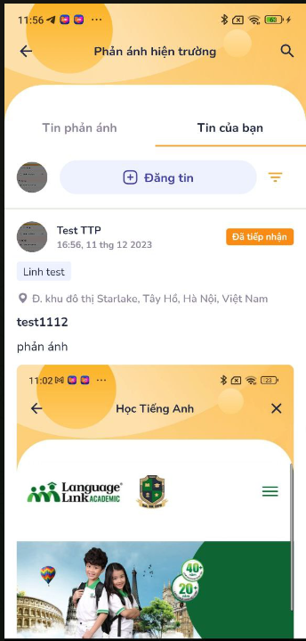

11.3. Xem danh sách phản ánh đã được xử lý
Chức năng cho phép người dùng có thể Xem danh sách phản ánh đã được xử lý.
Để có thể Xem danh sách phản ánh đã được xử lý, người dùng truy cập vào Trang chủ nhấn vào Xem thêm chọn mục Phản ánh hiện trường.
- Người dùng nhấn vào Tin phản ánh. Hệ thống hiển thị danh sách các tin phản ánh đã được xử lý.
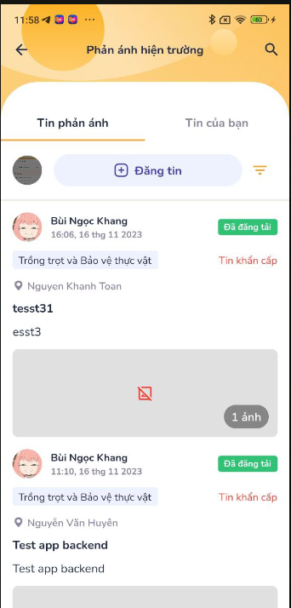

11.4. Xem chi tiết phản ánh
Chức năng cho phép người dùng có thể Xem chi tiết phản ánh.
Để có thể Xem chi tiết phản ánh, người dùng truy cập vào Trang chủ nhấn vào Xem thêm chọn mục Phản ánh hiện trường
- Người dùng nhấn vào Tin phản ánh cần xem chi tiết => Hệ thống hiển thị chi tiết tin phản ánh.
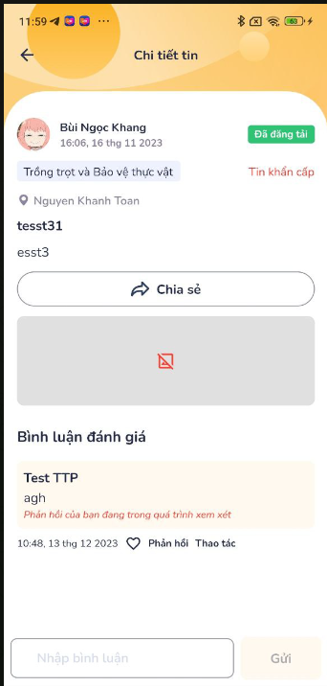

11.5. Chia sẻ tin phản ánh
Chức năng cho phép người dùng có thể Chia sẻ tin phản ánh.
Để có thể Chia sẻ tin phản ánh, người dùng truy cập vào Trang chủ nhấn vào Xem thêm chọn mục Phản ánh hiện trường
- Người dùng nhấn vào Tin phản ánh. Hệ thống hiển thị danh sách các tin phản ánh.
- Người dùng nhấn chọn tin phản ánh cần chia sẻ => Hệ thống hiển thị tin phản ảnh.
- Người dùng nhấn nút chia sẻ để chia sẻ tin phản ánh. Hệ thống sẽ đưa ra lựa chọn chia sẻ đến.
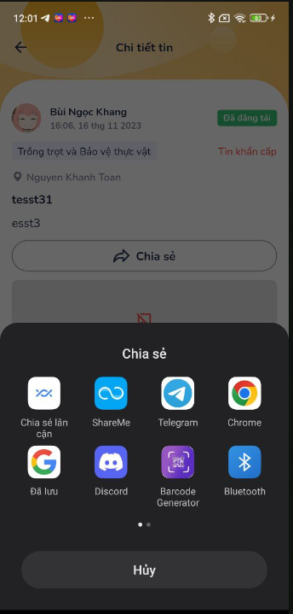

11.6. Đăng tin phản ánh
Chức năng cho phép người dùng có thể Đăng tin phản ánh.
Để có thể Đăng tin phản ánh, người dùng truy cập vào Trang chủ nhấn vào Xem thêm chọn mục Phản ánh hiện trường
- Người dùng nhấn vào Tin phản ánh => nhấn nút Đăng tin => Hệ thống hiển thị màn hình Tạo tin
Bước 1: Người dùng nhập tiêu đề tin, nội dung phản ánh, chọn tin khẩn cấp nếu là tin khẩn cấp, thêm ảnh
Bước 2: Người dùng nhấn vào Tiếp tục ở bên phải màn hình, chọn vị trí
Bước 3: Người dùng nhấn Tiếp tục ở bên phải màn hình => Hệ thống hiển thị Quyền và trách nghiệm => Người dùng nhấn nút Tiếp tục nếu muốn đăng tin hoặc nút Hủy nếu muốn Hủy tin.

11.7. Xóa phản ánh
Chức năng cho phép người dùng có thể Xóa phản ánh.
Để có thể Xóa phản ánh, người dùng truy cập vào Trang chủ nhấn vào Xem thêm chọn mục Phản ánh hiện trường
- Người dùng nhấn vào Tin phản ánh => nhấn nút Đăng tin => Hệ thống hiển thị màn hình Tạo tin.
- Người dùng nhấn vào Tin của bạn=> chọn tin đã đăng
- Người dùng nhấn nút chọn Xóa tin để xóa phản ánh.
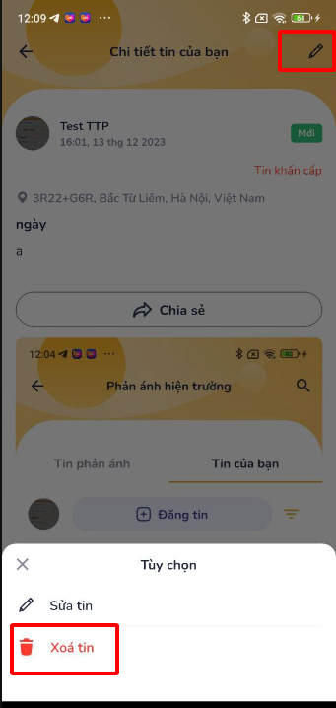

11.8. Xóa phản ánh
Chức năng cho phép người dùng có thể Sửa phản ánh.
Để có thể Sửa phản ánh, người dùng truy cập vào Trang chủ nhấn vào Xem thêm chọn mục Phản ánh hiện trường
- Người dùng nhấn vào Tin phản ánh => nhấn nút Đăng tin => Hệ thống hiển thị màn hình Tạo tin.
- Người dùng nhấn vào Tin của bạn=> chọn tin đã đăng
- Người dùng nhấn nút chọn Sửa tin để Sửa phản ánh. Hệ thống sẽ hiển thị ra màn hình sửa tin, người dùng chọn thông tin để sửa và nhấn nút Tiếp tục để lưu tin đã sửa.
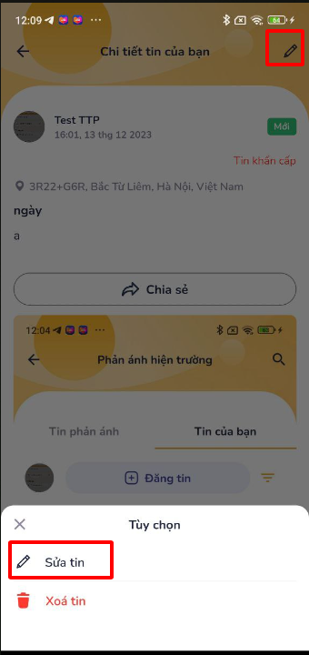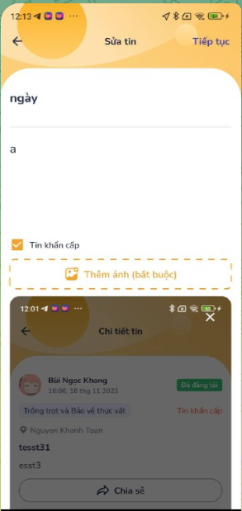

11.9. Quản lý bình luận trong phản ánh

11.9.1. Bình luận tin
Chức năng này cho phép người dùng có thể trả lời các bình luận của người khác.
Để có thể bình luận tin phản ánh, người dùng truy cập vào Trang chủ nhấn vào Xem thêm chọn mục Phản ánh hiện trường
- Người dùng nhấn vào Tin phản ánh => Chọn tin của người khác => Người dùng nhấn chọn phản hồi để trả lời bình luận của người khác.
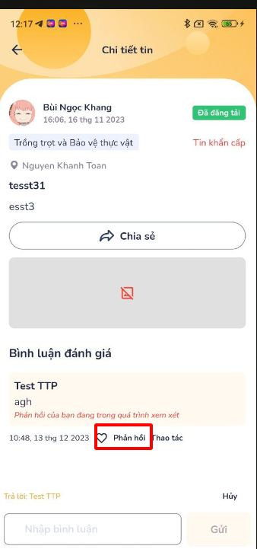

11.9.2. Xóa bình luận
Chức năng này cho phép người dùng có thể xóa bình luận của mình.
Để có thể xóa bình luận của mình, người dùng truy cập vào Trang chủ nhấn vào Xem thêm chọn mục Phản ánh hiện trường
Người dùng nhấn vào Tin phản ánh => Chọn tin người khác đã đăng => Người dùng nhấn chọn thao tác để xóa bình luận của mình. Hệ thống hiển thị thông báo.
Người dùng nhấn nút  nếu muốn xóa bình luận.
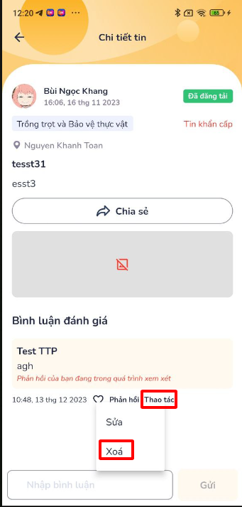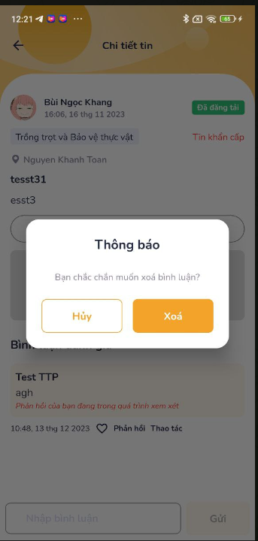

11.9.3. Đánh giá bình luận
Chức năng này cho phép người dùng có thể đánh giá bình luận của người khác.
Để có thể đánh giá bình luận của người khác, người dùng truy cập vào Trang chủ nhấn vào Xem thêm chọn mục Phản ánh hiện trường
Người dùng nhấn vào Tin phản ánh => Chọn tin của người khác => Người dùng nhấn chọn phản hồi để bình luận đánh giá người khác.
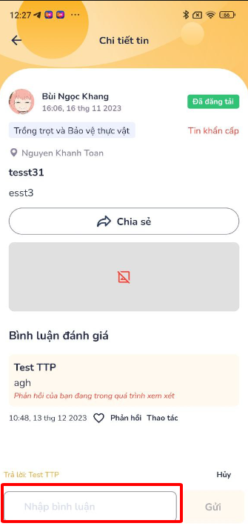

12. Thông tin - truyền thông

12.1. Báo điện tử
Chức năng này cho phép người dùng có thể xem trang báo điện tử tỉnh.
Để có thể xem trang báo điện tử tỉnh, người dùng truy cập vào Trang chủ nhấn vào Xem thêm chọn thông tin- truyền thông => Người dùng nhấn vào Báo điện tử. Hệ thống hiển thị xem trang báo cáo điện tử tỉnh.
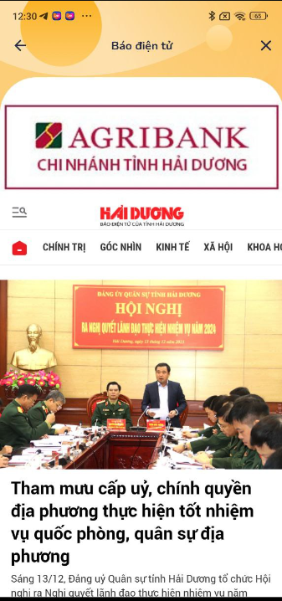

12.2. Truyền hình
Chức năng này cho phép người dùng có thể xem trang đài truyền hình tỉnh.
Để có thể xem trang đài truyền hình tỉnh, người dùng truy cập vào Trang chủ nhấn vào Xem thêm chọn thông tin- truyền thông => Người dùng nhấn vào Truyền hình. Hệ thống hiển thị xem trang đài truyền hình tỉnh.
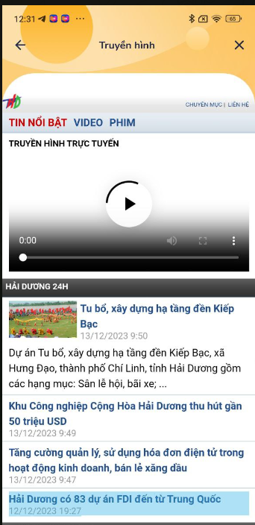

12.3. Tuổi trẻ Hải Dương
Chức năng này cho phép người dùng có thể xem trang Tuổi trẻ Hải Dương.
Để có thể xem trang Tuổi trẻ Hải Dương, người dùng truy cập vào Trang chủ nhấn vào Xem thêm chọn thông tin- truyền thông => Người dùng nhấn vào Tuổi trẻ Hải Dương. Hệ thống hiển thị xem trang Tuổi trẻ Hải Dương.
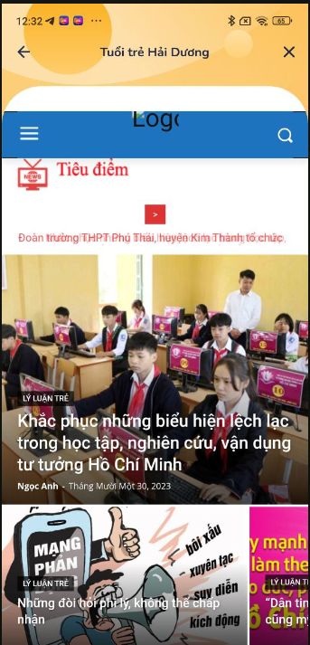

12.4. Cổng thông tin tỉnh Hải Dương
Chức năng này cho phép người dùng có thể xem cổng thông tin Hải Dương.
Để có thể xem cổng thông tin Hải Dương, người dùng truy cập vào Trang chủ nhấn vào Xem thêm chọn thông tin- truyền thông => Người dùng nhấn vào Cổng thông tin tỉnh Hải Dương. Hệ thống hiển thị xem cổng thông tin Hải Dương.
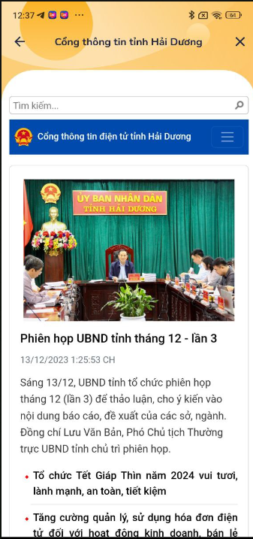

12.5. Cổng TTĐT Đảng Bộ Tỉnh
Chức năng này cho phép người dùng có thể xem trang cổng TTĐT Đảng Bộ Tỉnh.
Để có thể xem trang cổng TTĐT Đảng Bộ Tỉnh, người dùng truy cập vào Trang chủ nhấn vào Xem thêm chọn thông tin- truyền thông => Người dùng nhấn vào Cổng TTĐT Đảng Bộ Tỉnh. Hệ thống hiển thị xem trang cổng TTĐT Đảng Bộ Tỉnh.
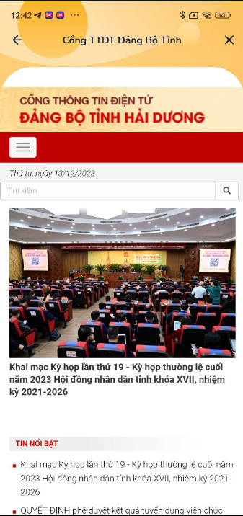

12.6. Dịch vụ công hải dương
Chức năng này cho phép người dùng có thể xem thông tin trang Dịch vụ công Hải Dương.
Để có thể xem thông tin trang Dịch vụ công Hải Dương, người dùng truy cập vào Trang chủ nhấn vào Xem thêm chọn thông tin- truyền thông => Người dùng nhấn vào Dịch vụ công Hải Dương. Hệ thống hiển thị xem thông tin trang Dịch vụ công Hải Dương.
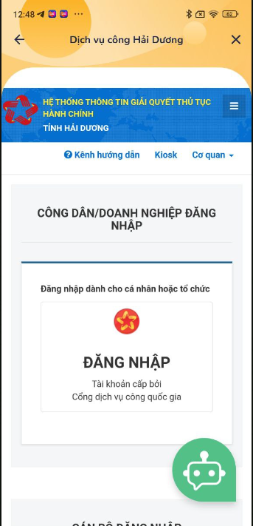

13. Y tế

13.1. Chỉ số sức khỏe
Chức năng này cho phép người dùng có thể xem tra cứu chỉ số sức khỏe.
Để có thể tra cứu chỉ số sức khỏe, người dùng truy cập vào Trang chủ nhấn vào Xem thêm chọn Y tế=> Người dùng nhấn vào Chỉ số sức khỏe.
Người dùng chọn giới tính, điều chỉnh thanh trượt để chọn chiều cao,cân nặng => nhấn nút xem kết quả để đo chỉ số sức khỏe.
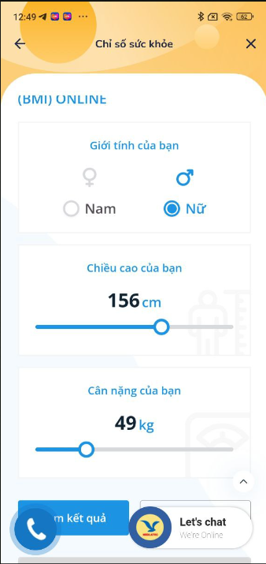

13.2. Dịch bệnh
Chức năng này cho phép người dùng có thể xem các loại dịch bệnh.
Để có thể xem các loại dịch bệnh, người dùng truy cập vào Trang chủ nhấn vào Xem thêm chọn Y tế=> Người dùng nhấn vào Dịch bệnh. Hệ thống hiển thị ra thông tin các loại dịch bệnh.
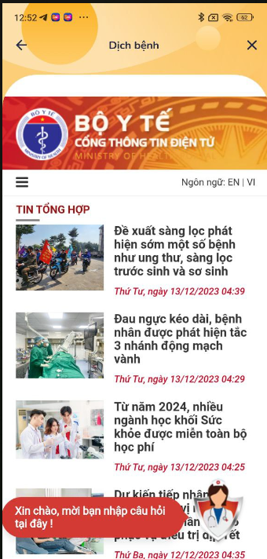

13.3. Thẻ bhyt
Chức năng này cho phép người dùng có thể tra cứu Thẻ BHYT.
Để có thể tra cứu Thẻ BHYT, người dùng truy cập vào Trang chủ nhấn vào Xem thêm chọn Y tế => Người dùng nhấn vào Thẻ BHYT.
- Người dùng nhập mã số BHXH/thẻ BHYT, họ tên, ngày/năm sinh => nhấn nút tra cứu để tra cứu thẻ BHYT.
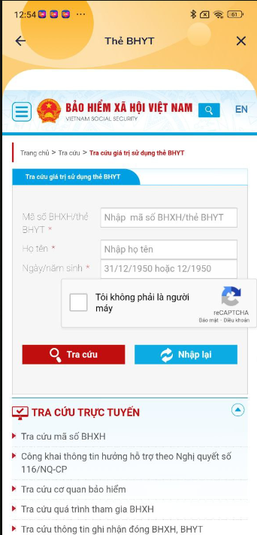

13.4. Tra cứu thuốc
Chức năng này cho phép người dùng có thể tra cứu thuốc và thông tin thuốc.
Để có thể tra cứu thuốc, người dùng truy cập vào Trang chủ nhấn vào Xem thêm chọn Y tế=> Người dùng nhấn vào Tra cứu thuốc.
- Người dùng nhập tên thuốc vào ô Tìm kiếm theo tên thuốc để tra cứu thuốc.
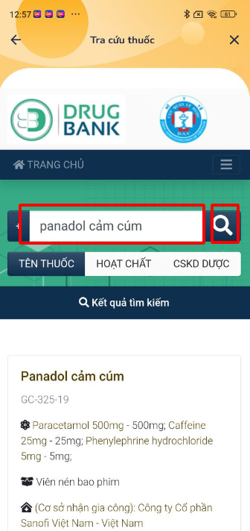

Để có thể xem thông tin thuốc, người dùng truy cập vào Trang chủ nhấn vào Xem thêm chọn Y tế => Người dùng nhấn vào Tra cứu thuốc.
Người dùng nhấn chọn vào tên thuốc để xem thông tin thuốc
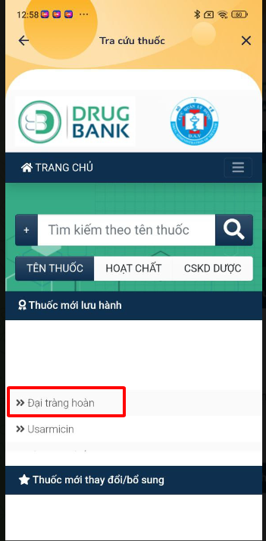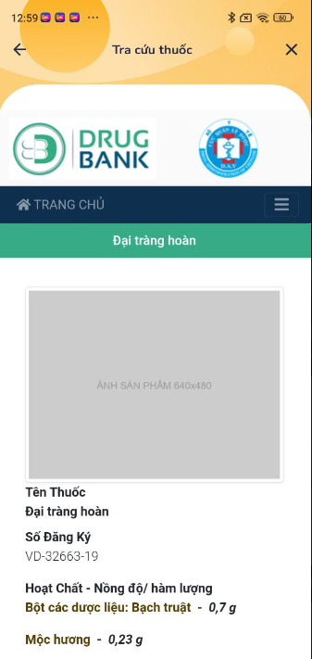

14. Điểm tin

14.1. Tin nóng trong nước
Chức năng này cho phép người dùng có thể xem tin nóng trong nước.
Để có thể xem tin nóng trong nước, người dùng truy cập vào Trang chủ nhấn vào Xem thêm chọn Điểm tin=> Người dùng nhấn tin nóng trong nước.
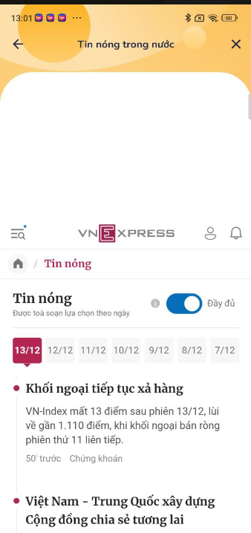

14.2. Tin nóng quốc tế
Chức năng này cho phép người dùng có thể xem tin nóng quốc tế.
Để có thể xem tin nóng quốc tế, người dùng truy cập vào Trang chủ nhấn vào Xem thêm chọn Điểm tin=> Người dùng nhấn tin nóng quốc tế.
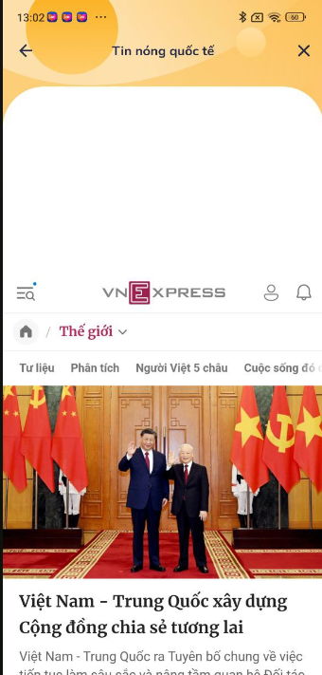

14.3. Báo trong ngày
Chức năng này cho phép người dùng có thể xem báo trong ngày.
Để có thể xem báo trong ngày, người dùng truy cập vào Trang chủ nhấn vào Xem thêm chọn Điểm tin=> Người dùng nhấn Báo trong ngày.
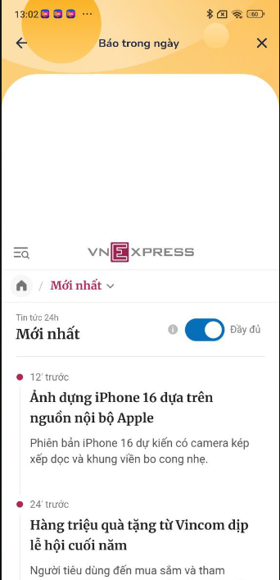

14.4. Tin thời sự
Chức năng này cho phép người dùng xem tin thời sự.
Để có thể xem tin thời sự, người dùng truy cập vào Trang chủ nhấn vào Xem thêm chọn Điểm tin=> Người dùng nhấn Tin thời sự.
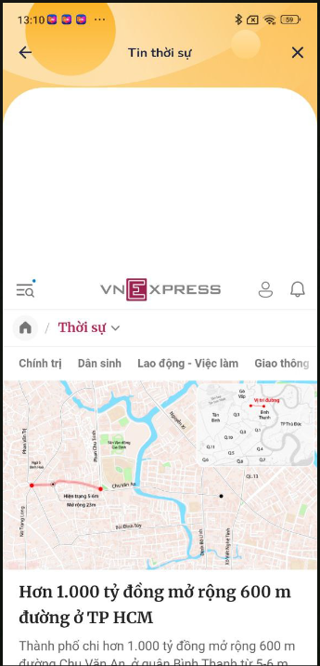

15. Lao động việc làm

15.1. Số liệu
Chức năng này cho phép người dùng xem số liệu việc làm trên địa bàn tỉnh.
Để có thể xem số liệu việc làm trên địa bàn tỉnh, người dùng truy cập vào Trang chủ nhấn vào Xem thêm chọn Lao động việc làm => Người dùng nhấn Số liệu.

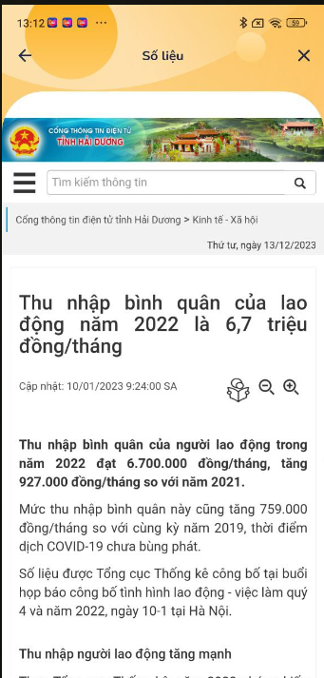

15.2. Bản đồ thị trường lao động
Chức năng này cho phép người dùng xem bản đồ thị trường lao động.
Để có thể xem bản đồ thị trường lao động, người dùng truy cập vào Trang chủ nhấn vào Xem thêm chọn Lao động việc làm => Người dùng nhấn Bản đồ thị trường lao động.
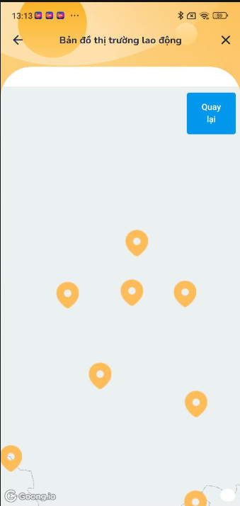

15.3. Kinh tế - xã hội

15.3.1. PCI
Chức năng này cho phép người dùng xem trang PCI Hải Dương.
Để có thể xem trang PCI Hải Dương, người dùng truy cập vào Trang chủ nhấn vào Xem thêm chọn Kinh tế- xã hội => Người dùng nhấn PCI.
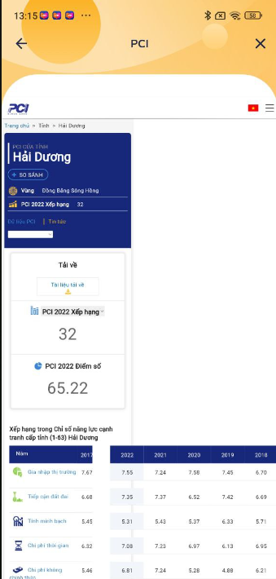

15.3.2. Hội nữ doanh nhân
Chức năng này cho phép người dùng xem trang Hội nữ doanh nhân tỉnh.
Để có thể xem trang Hội nữ doanh nhân tỉnh, người dùng truy cập vào Trang chủ nhấn vào Xem thêm chọn Kinh tế- xã hội => Người dùng nhấn Hội nữ doanh nhân.
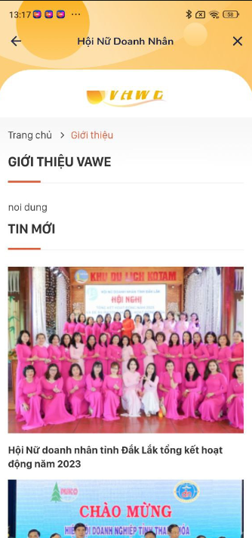

15.3.3. Sàn thương mại điện tử
Chức năng này cho phép người dùng xem Sàn thương mại điện tử.
Để có thể xem Sàn thương mại điện tử, người dùng truy cập vào Trang chủ nhấn vào Xem thêm chọn Kinh tế- xã hội => Người dùng nhấn Sàn thương mại điện tử.
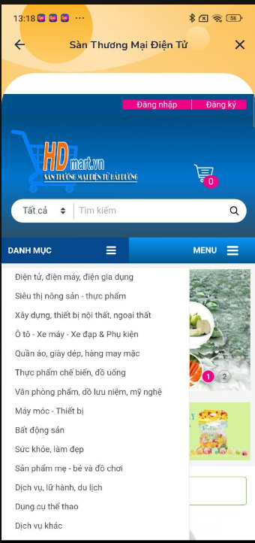

15.3.4. Đầu giá trực tuyến
Chức năng này cho phép người dùng xem Đấu giá trực tuyến.
Tại màn hình trang chủ Người dùng nhấn vào Xem thêm => Hệ thống sẽ hiển thị ra các dịch vụ khác => chọn Kinh tế- xã hội=> Người dùng nhấn Đấu giá trực tuyến.
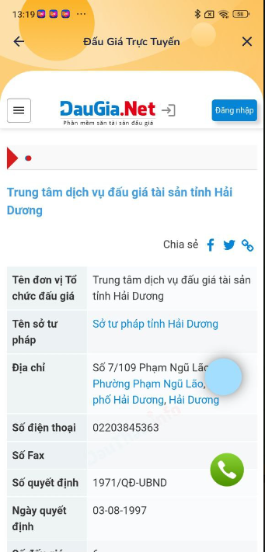

15.3.5. Thông tin đấu giá
Chức năng này cho phép người dùng xem Thông tin đấu giá.
Tại màn hình trang chủ Người dùng nhấn vào Xem thêm => Hệ thống sẽ hiển thị ra các dịch vụ khác => chọn Kinh tế- xã hội=> Người dùng nhấn Thông tin đấu giá.
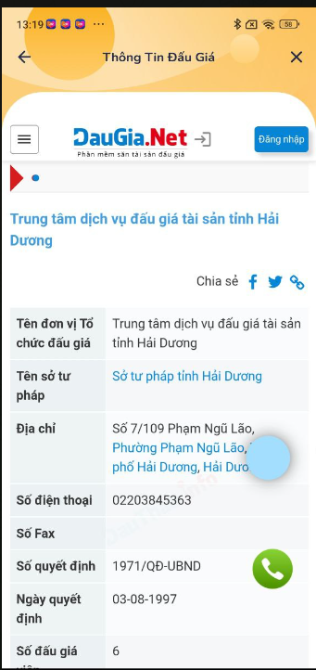

15.3.6. Chính trị- Xã hội
Chức năng này cho phép người dùng xem trang Chính trị xã hội.
Tại màn hình trang chủ Người dùng nhấn vào Xem thêm => Hệ thống sẽ hiển thị ra các dịch vụ khác => chọn Kinh tế- xã hội=> Người dùng nhấn Chính trị- xã hội.
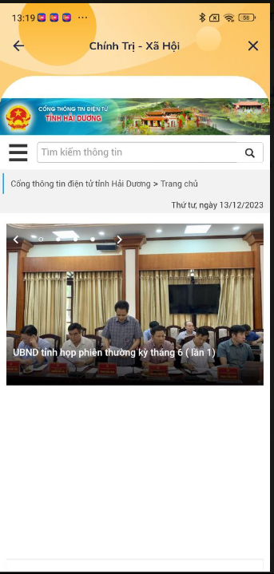

16. Người yếu thế

16.1. Người khiếm thị
Chức năng này cho phép người dùng xem thông tin người khiếm thị.
- Tại màn hình trang chủ Người dùng nhấn vào Xem thêm => Hệ thống sẽ hiển thị ra các dịch vụ khác => chọn Người yếu thế=> Người dùng nhấn Người khiếm thị.
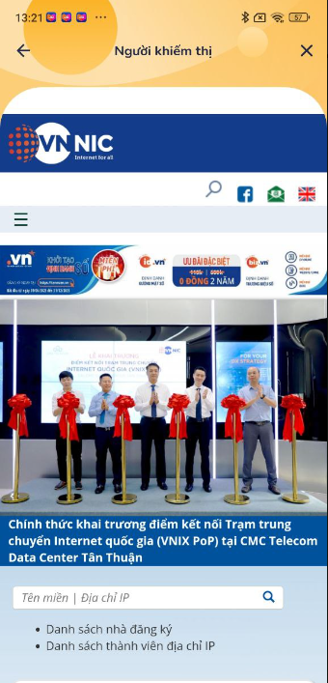

16.2. Người khiếm thính
Chức năng này cho phép người dùng xem thông tin người khiếm thính.
Tại màn hình trang chủ Người dùng nhấn vào Xem thêm => Hệ thống sẽ hiển thị ra các dịch vụ khác => chọn Người yếu thế=> Người dùng nhấn Người khiếm thị.
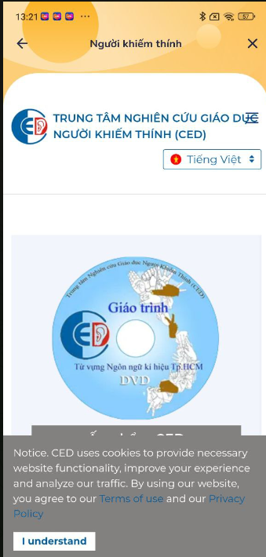

17. Văn hóa- thể thao- du lịch

17.1. Văn hóa
Chức năng này cho phép người dùng xem thông tin lĩnh vực văn hóa.
Tại màn hình trang chủ Người dùng nhấn vào Xem thêm => Hệ thống sẽ hiển thị ra các dịch vụ khác => chọn Văn hóa- thể thao- du lịch=> Người dùng nhấn Văn hóa.
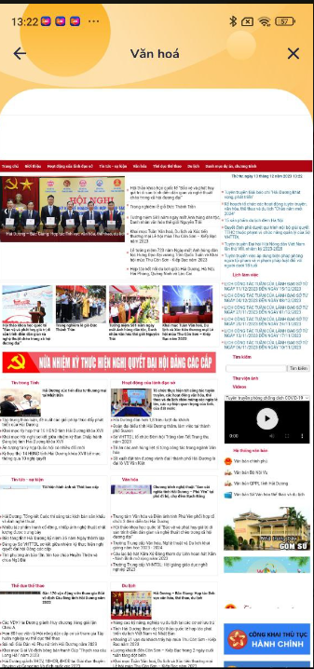

17.2. Văn nghệ Hải Dương
Chức năng này cho phép người dùng xem trang văn nghệ Hải Dương.
Tại màn hình trang chủ Người dùng nhấn vào Xem thêm => Hệ thống sẽ hiển thị ra các dịch vụ khác => chọn Văn hóa- thể thao- du lịch=> Người dùng nhấn Văn nghệ Hải Dương.
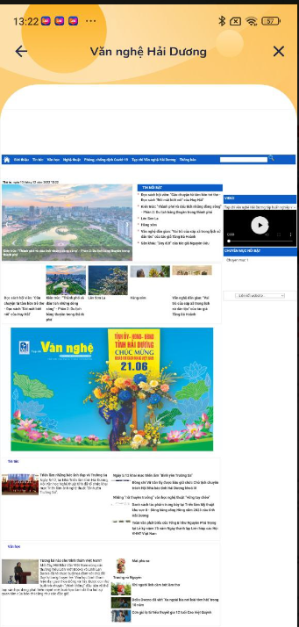

17.3. Thông tin tổng quan
Chức năng này cho phép người dùng xem thông tin tổng quan của Hải Dương.
Tại màn hình trang chủ Người dùng nhấn vào Xem thêm => Hệ thống sẽ hiển thị ra các dịch vụ khác => chọn Văn hóa- thể thao- du lịch=> Người dùng nhấn thông tin tổng quan.
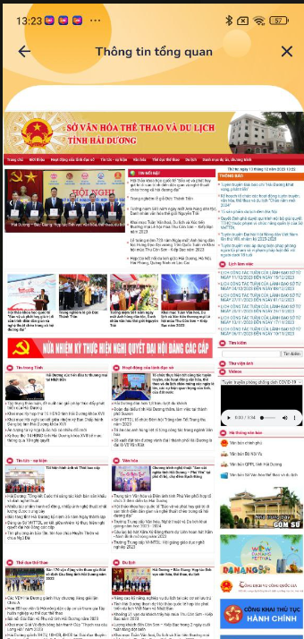

17.4. Thông tin tự nhiên
Chức năng này cho phép người dùng xem thông tin tự nhiên của Hải Dương.
Tại màn hình trang chủ Người dùng nhấn vào Xem thêm => Hệ thống sẽ hiển thị ra các dịch vụ khác => chọn Văn hóa- thể thao- du lịch=> Người dùng nhấn thông tin tự nhiên.
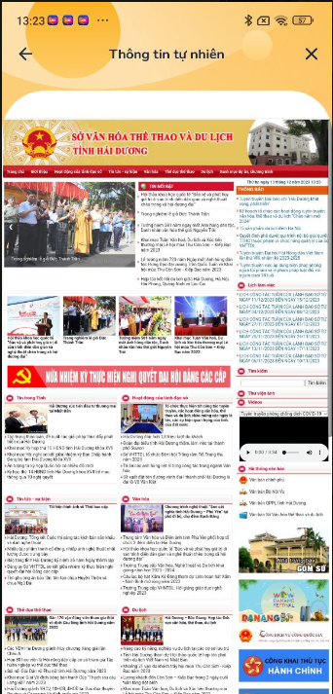

17.5. Lịch sử
Chức năng này cho phép người dùng xem thông tin lịch sử tỉnh Hải Dương.
Tại màn hình trang chủ Người dùng nhấn vào Xem thêm => Hệ thống sẽ hiển thị ra các dịch vụ khác => chọn Văn hóa- thể thao- du lịch=> Người dùng nhấn Lịch sử.
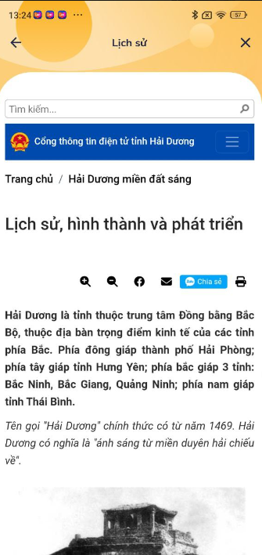

17.6. Cẩm nang du lịch
Chức năng này cho phép người dùng xem thông tin cẩm nang du lịch tỉnh Hải Dương.
Tại màn hình trang chủ Người dùng nhấn vào Xem thêm => Hệ thống sẽ hiển thị ra các dịch vụ khác => chọn Văn hóa- thể thao- du lịch=> Người dùng nhấn Cẩm nang du lịch.
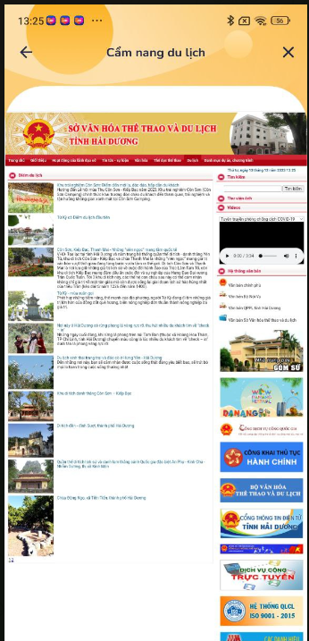

17.7. Ảnh đẹp địa phương
Chức năng này cho phép người dùng xem ảnh đẹp địa phương.
Tại màn hình trang chủ Người dùng nhấn vào Xem thêm => Hệ thống sẽ hiển thị ra các dịch vụ khác => chọn Văn hóa- thể thao- du lịch=> Người dùng nhấn Ảnh đẹp địa phương.
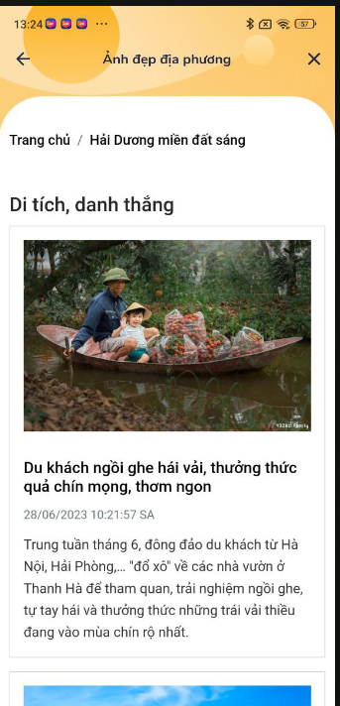

18. Đơn vị hành chính
Chức năng này cho phép người dùng xem thông tin tổng quan của đơn vị hành chính trực thuộc.
Tại màn hình trang chủ Người dùng nhấn vào Xem thêm => Hệ thống sẽ hiển thị ra các dịch vụ khác => chọn Văn hóa- thể thao- du lịch=> Người dùng nhấn Đơn vị hành chính.
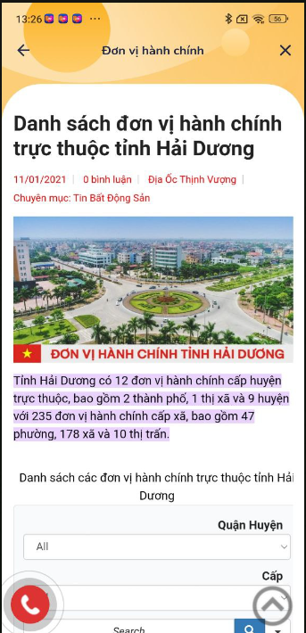

19. Xây dựng
Chức năng này cho phép người dùng xem thông tin quản lý về lĩnh vực xây dựng.
Tại màn hình trang chủ Người dùng nhấn vào Xem thêm => Hệ thống sẽ hiển thị ra các dịch vụ khác => chọn Xây dựng.
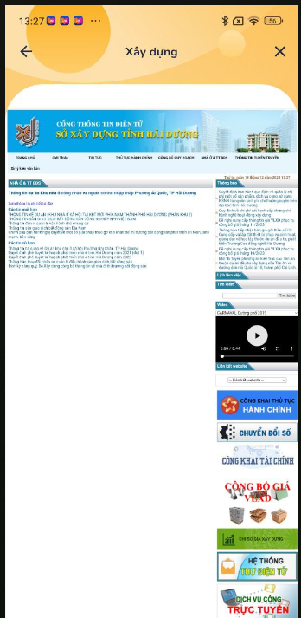

20. Giao thông

20.1. Bản đồ giao thông
Chức năng này cho phép người dùng xem Bản đồ giao thông.
Tại màn hình trang chủ Người dùng nhấn vào Xem thêm => Hệ thống sẽ hiển thị ra các dịch vụ khác => chọn Giao thông => Người dùng nhấn Bản đồ giao thông.

20.2. Đi chung xe
Chức năng này cho phép người dùng xem Đi chung xe.
Tại màn hình trang chủ Người dùng nhấn vào Xem thêm => Hệ thống sẽ hiển thị ra các dịch vụ khác => chọn Giao thông => Người dùng nhấn Đi chung xe.
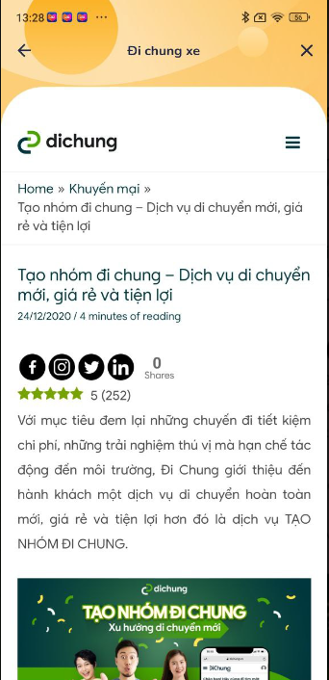

20.3. Đi xe khách
Chức năng này cho phép người dùng xem Đi xe khách.
Tại màn hình trang chủ Người dùng nhấn vào Xem thêm => Hệ thống sẽ hiển thị ra các dịch vụ khác => chọn Giao thông => Người dùng nhấn Đi xe khách
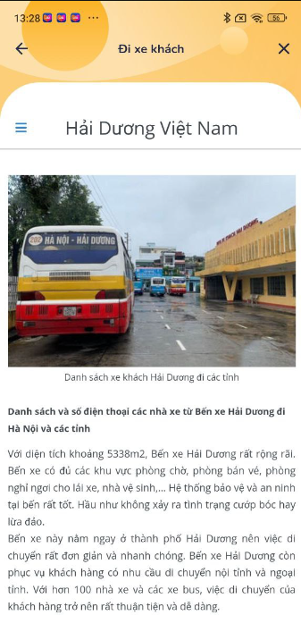

20.4. Đặt vé xe, máy bay
Chức năng này cho phép người dùng xem Đặt vé xe, máy bay.
Tại màn hình trang chủ Người dùng nhấn vào Xem thêm => Hệ thống sẽ hiển thị ra các dịch vụ khác => chọn Giao thông => Người dùng nhấn Đặt vé xe, máy bay.
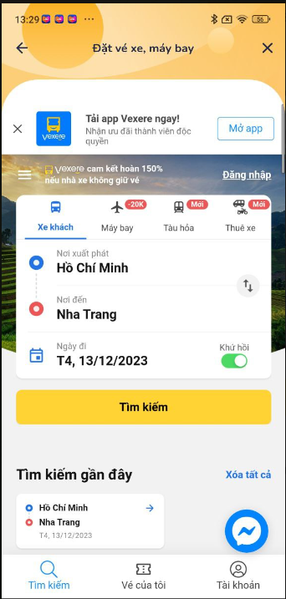

21. Quản lý nhà xe
Chức năng này cho phép người dùng xem Quản lý nhà xe.
Tại màn hình trang chủ Người dùng nhấn vào Xem thêm => Hệ thống sẽ hiển thị ra các dịch vụ khác => chọn Giao thông => Người dùng nhấn Quản lý nhà xe.
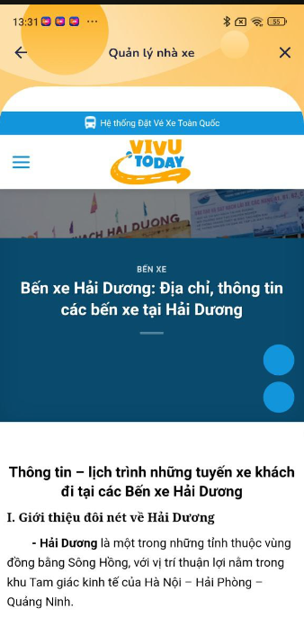

22. Nồng độ cồn
Chức năng này cho phép người dùng xem cách tính Nồng độ cồn.
Tại màn hình trang chủ Người dùng nhấn vào Xem thêm => Hệ thống sẽ hiển thị ra các dịch vụ khác => chọn Giao thông => Người dùng nhấn Nồng độ cồn.
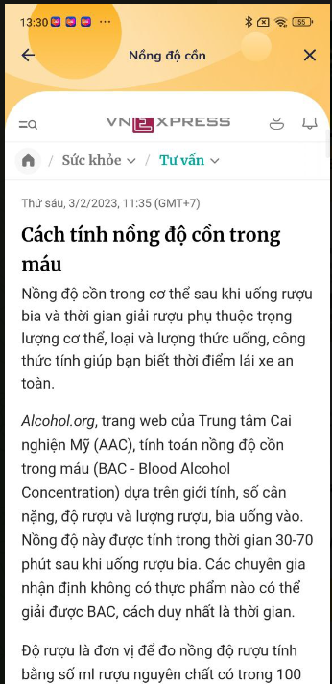

23. Biển báo giao thông
Chức năng này cho phép người dùng xem Biển báo giao thông.
Tại màn hình trang chủ Người dùng nhấn vào Xem thêm => Hệ thống sẽ hiển thị ra các dịch vụ khác => chọn Giao thông => Người dùng nhấn Biển báo giao thông.
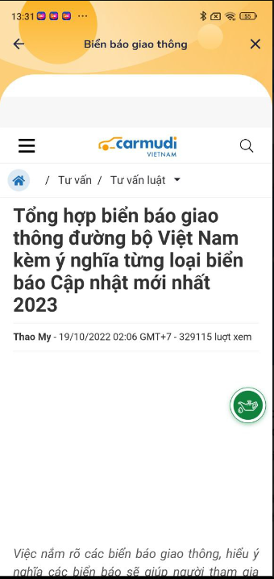

24. Đường dây nóng
Chức năng này cho phép người dùng có thể xem tổng đài hỗ trợ đường dây nóng.
Tại màn hình trang chủ Người dùng nhấn vào Xem thêm => Hệ thống sẽ hiển thị ra các dịch vụ khác => chọn Đường dây nóng.
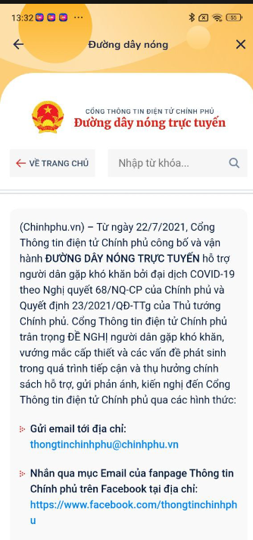

25. An toàn thực phẩm

25.1. Cơ sở kinh doanh
Chức năng này cho phép người dùng xem Danh sách các cơ sở được chỉ định kiểm nghiệm phục vụ quản lý nhà nước về an toàn thực phẩm.
- Tại màn hình trang chủ Người dùng nhấn vào Xem thêm => Hệ thống sẽ hiển thị ra các dịch vụ khác => chọn An toàn thực phẩm=> Người dùng nhấn Cơ sở kinh doanh.
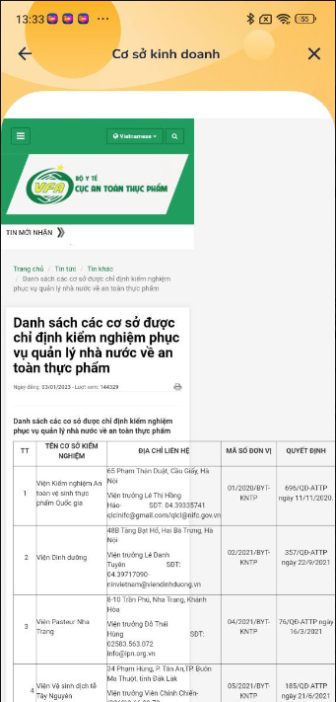

25.2. Thanh tra an toàn vệ sinh thực phẩm
Chức năng này cho phép người dùng xem thông tin thanh tra ATVSTP
Tại màn hình trang chủ Người dùng nhấn vào Xem thêm => Hệ thống sẽ hiển thị ra các dịch vụ khác => chọn An toàn thực phẩm=> Người dùng nhấn thanh tra an toàn vệ sinh thực phẩm.
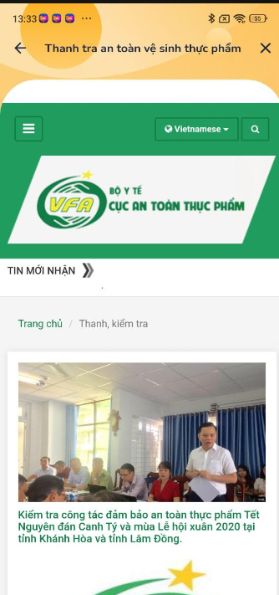

25.3. Thông tin tuyên truyền
Chức năng này cho phép người dùng xem thông tin tuyên truyền
Tại màn hình trang chủ Người dùng nhấn vào Xem thêm => Hệ thống sẽ hiển thị ra các dịch vụ khác => chọn An toàn thực phẩm=> Người dùng nhấn Thông tin tuyên truyền.
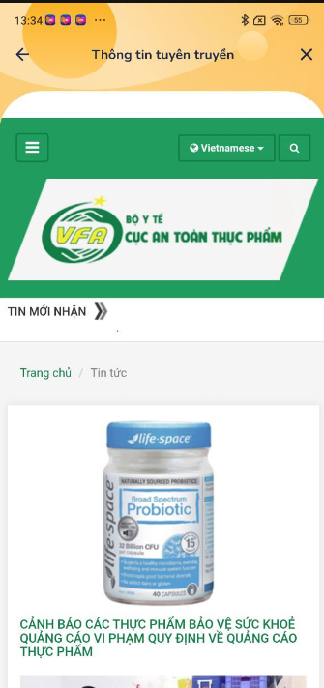

25.4. Cảnh báo An toàn vệ sinh thực phẩm
Chức năng này cho phép người dùng xem Cảnh báo an toàn vệ sinh thực phẩm.
Tại màn hình trang chủ Người dùng nhấn vào Xem thêm => Hệ thống sẽ hiển thị ra các dịch vụ khác => chọn An toàn thực phẩm=> Người dùng nhấn Cảnh báo An toàn vệ sinh thực phẩm.
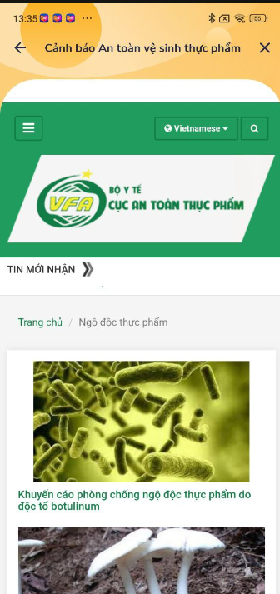

26. Giá cả thị trường
Chức năng này cho phép người dùng xem Danh mục sản phẩm.
Tại màn hình trang chủ Người dùng nhấn vào Xem thêm => Hệ thống sẽ hiển thị ra các dịch vụ khác => chọn Gía cả thị trường=> Người dùng nhấn vào icon để mở Danh mục sản phẩm.
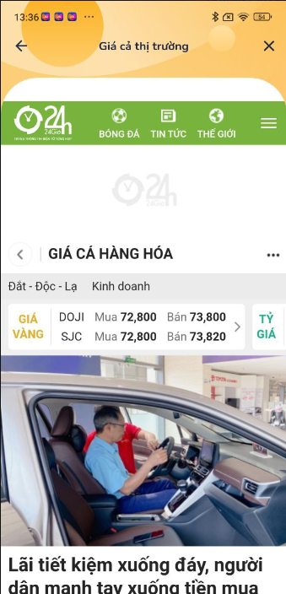

27. Môi trường

27.1. Bản đồ môi trường
Chức năng này cho phép người dùng có thể xem bản đồ môi trường.
- Tại màn hình trang chủ Người dùng nhấn vào Xem thêm => Hệ thống sẽ hiển thị ra các dịch vụ khác => chọn Gía cả thị trường=> Người dùng nhấn Bản đồ môi trường.
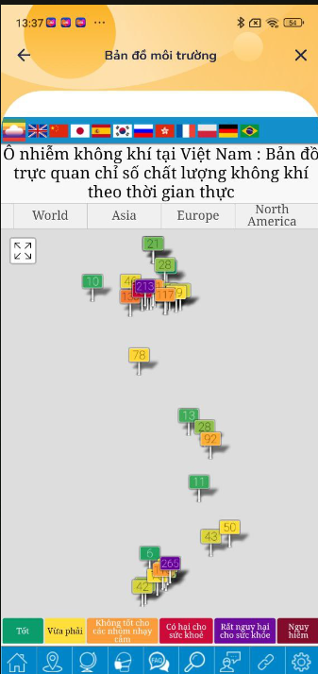

27.2. Chỉ số không khí
Chức năng này cho phép người dùng có thể xem chỉ số không khí.
- Tại màn hình trang chủ Người dùng nhấn vào Xem thêm => Hệ thống sẽ hiển thị ra các dịch vụ khác => chọn Gía cả thị trường=> Người dùng nhấn Chỉ số không khí.
- Người dùng nhập quốc gia để xem chỉ số không khí.
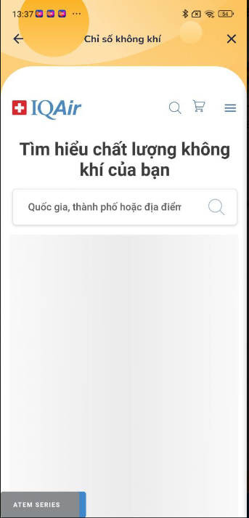

28. Thuế
Chức năng này cho phép người dùng có thể xem thông tin về lĩnh vực thuế.
- Tại màn hình trang chủ Người dùng nhấn vào Xem thêm => Hệ thống sẽ hiển thị ra các dịch vụ khác => chọn Thuế.
- Người dùng nhập thông tin để tra cứu thông tin thuế.
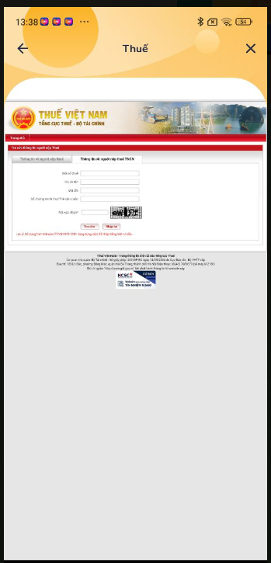

29. Bảo hiểm xã hội
Chức năng này cho phép người dùng có thể xem thông tin về lĩnh vực Bảo hiểm xã hội.
Tại màn hình trang chủ Người dùng nhấn vào Xem thêm => Hệ thống sẽ hiển thị ra các dịch vụ khác => chọn Bảo hiểm xã hội.
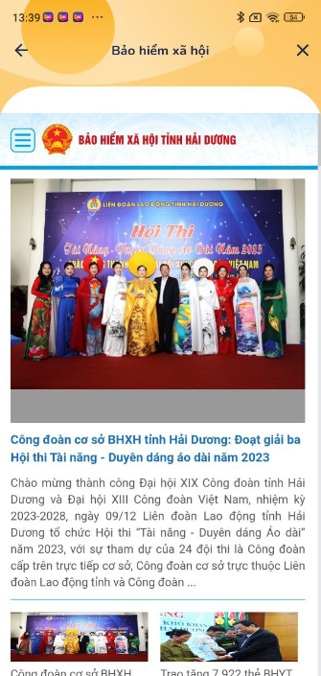

30. Thông tin khác

30.1. Sổ tay Đảng viên
Chức năng này cho phép người dùng có thể xem Sổ tay đảng viên.
Tại màn hình trang chủ Người dùng nhấn vào Xem thêm => Hệ thống sẽ hiển thị ra các dịch vụ khác => chọn Thông tin khác=> Người dùng nhấn Sổ tay nhân viên.
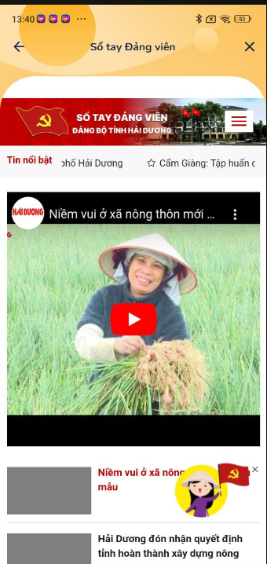

30.2. Địa chỉ đỏ
Chức năng này cho phép người dùng có thể xem Địa chỉ đỏ.
Tại màn hình trang chủ Người dùng nhấn vào Xem thêm => Hệ thống sẽ hiển thị ra các dịch vụ khác => chọn Thông tin khác=> Người dùng nhấn Địa chỉ đỏ.
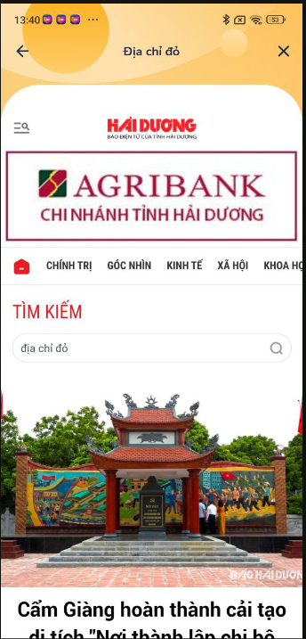

30.3. Cẩm nang chuyển đổi số
Chức năng này cho phép người dùng có thể xem trang Cẩm nang chuyển đổi số.
Tại màn hình trang chủ Người dùng nhấn vào Xem thêm => Hệ thống sẽ hiển thị ra các dịch vụ khác => chọn Thông tin khác=> Người dùng nhấn Cẩm nang chuyển đổi số.
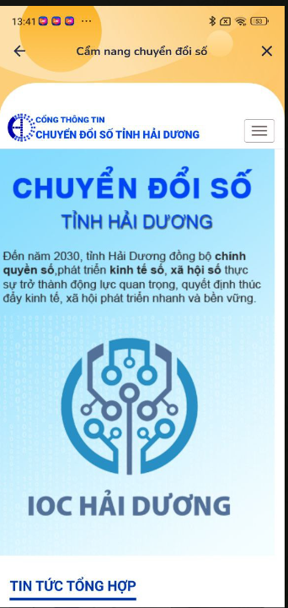

30.4. Sở giáo dục và đào tạo
Chức năng này cho phép người dùng có thể xem Cổng thông tin điện tử Sở Gíao dục và đào tạo.
Tại màn hình trang chủ Người dùng nhấn vào Xem thêm => Hệ thống sẽ hiển thị ra các dịch vụ khác => chọn Thông tin khác=> Người dùng nhấn Sở giáo dục và đào tạo.
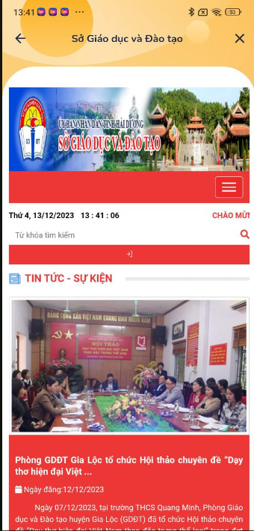

30.5. Thông tin tiện ích

30.5.1. Dịch nội dung
Chức năng này cho phép người dùng có thể dịch các tiếng theo yêu cầu.
Tại màn hình trang chủ Người dùng nhấn vào Xem thêm => Hệ thống sẽ hiển thị ra các dịch vụ khác => nhấn Thông tin tiện ích=> Người dùng nhấn Dịch nội dung.
- Người dùng nhập nội dung cần dịch => Hệ thống sẽ dịch nội
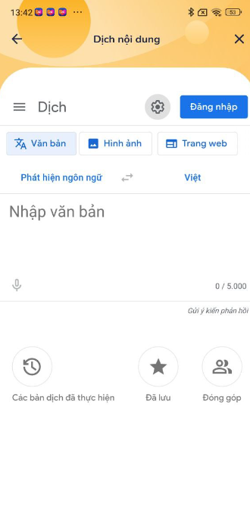
30.5.2. Gía vàng - tỷ giá vàng
Chức năng này cho phép người dùng có thể xem tiện ích Gía vàng- tỷ giá vàng.
- Tại màn hình trang chủ Người dùng nhấn vào Xem thêm => Hệ thống sẽ hiển thị ra các dịch vụ khác => nhấn Thông tin tiện ích=> Người dùng nhấn Gía vàng- tỷ giá vàng.
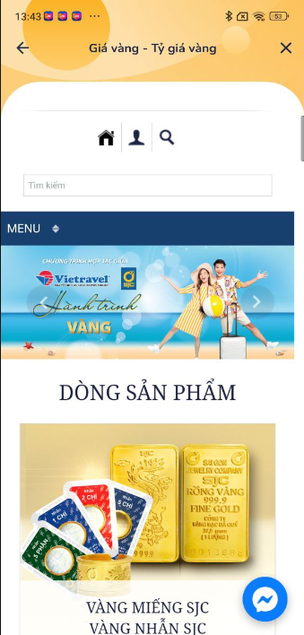

30.5.3. Đọc văn bản
Chức năng này cho phép người dùng có thể xem tiện ích đọc văn bản.
- Tại màn hình trang chủ Người dùng nhấn vào Xem thêm => Hệ thống sẽ hiển thị ra các dịch vụ khác => nhấn Thông tin tiện ích=> Người dùng nhấn Đọc văn bản.
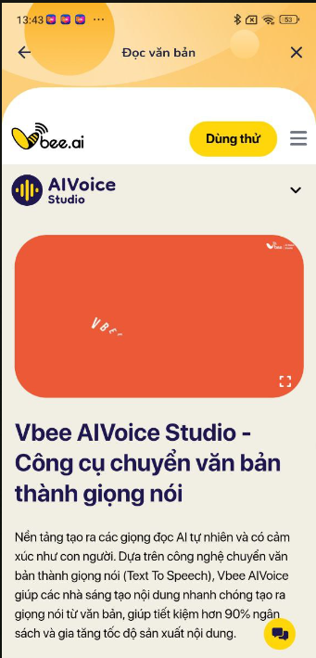

30.5.4. Tỷ giá ngoại tệ
Chức năng này cho phép người dùng có thể xem tỷ giá mua, bán các nước thời gian hôm nay.
- Tại màn hình trang chủ Người dùng nhấn vào Xem thêm => Hệ thống sẽ hiển thị ra các dịch vụ khác => nhấn Thông tin tiện ích=> Người dùng nhấn Tỷ giá ngoại tệ.
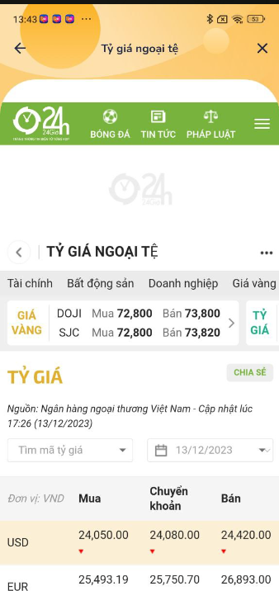

30.6. Lịch
Chức năng này cho phép người dùng có thể xem thông tin lịch, đổi ngày trên lịch.

30.6.1. Xem thông tin lịch.
Tại màn hình trang chủ Người dùng nhấn vào Xem thêm => Hệ thống sẽ hiển thị ra các dịch vụ khác => nhấn Thông tin tiện ích=> Người dùng nhấn Lịch. Hệ thống hiển thị thông tin lịch ngày hôm nay .
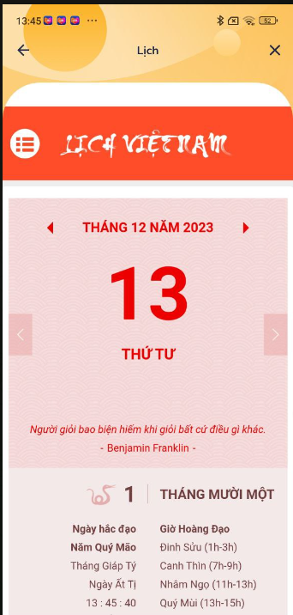

30.6.2. Đổi ngày trên lịch.
- Tại màn hình trang chủ Người dùng nhấn vào Xem thêm => Hệ thống sẽ hiển thị ra các dịch vụ khác => nhấn Thông tin tiện ích=> Người dùng nhấn Lịch. Hệ thống hiển thị thông tin lịch ngày hôm nay .
- Người dùng nhấn để đổi ngày trên lịch.
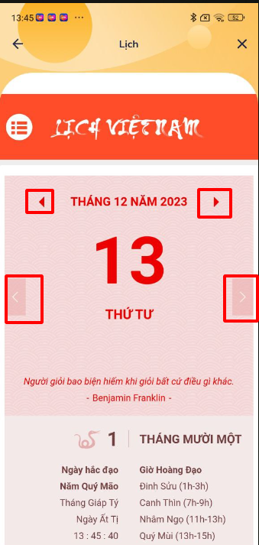

30.7. Tổng đài

30.7.1. Xem tổng đài thông minh
Chức năng này cho phép người dùng có thể xem tổng đài thông minh.
- Người dùng nhấn vào > Tổng đài => Hệ thống sẽ hiển thị ra các tổng đài thông minh.
- Người dùng nhấn để hiển thị chi tiết các tổng đài thông minh.

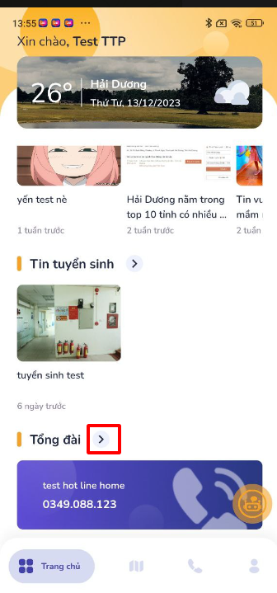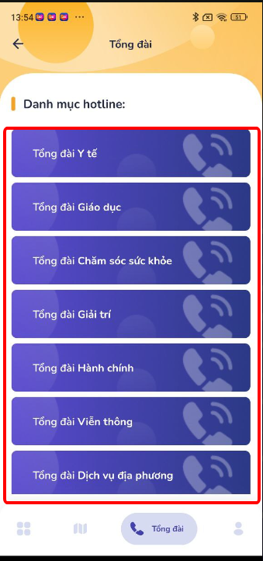

30.7.2. Liên hệ
Chức năng này cho phép người dùng có thể bấm liên hệ chuyển sang ứng dụng trên máy.
Người dùng nhấn vào > Tổng đài => Hệ thống sẽ hiển thị ra các tổng đài thông minh=> nhấn vào tổng đài muốn liên hệ=> nhấn vào chi tiết muốn liên hệ.

- Người dùng chọn tổng đài cần liên hệ, chọn bệnh viện. Hệ thống hiển thị thông báo “Bạn muốn gọi đến số…”.

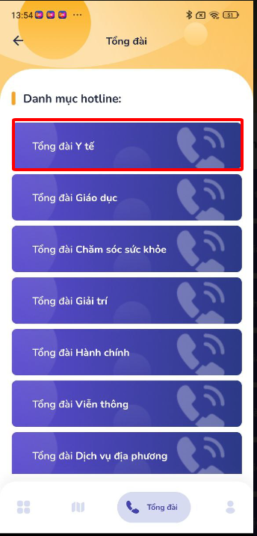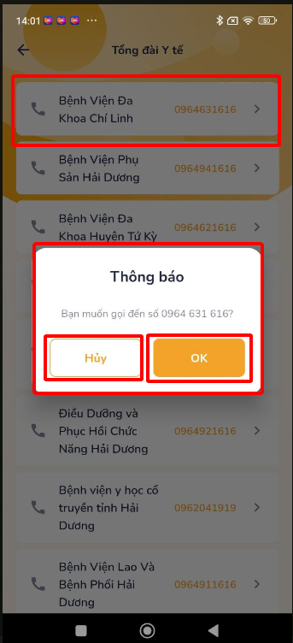

- Người dùng nhấn nút  để liên hệ.
- Người dùng nhấn nút Hủy để về danh sách màn hình.

